2020年7月
上海电气风电广东有限公司
海上风电智能制造项目
竣工环境保护验收监测报告

目录
1、项目概况 1
2、验收监测依据 1
3、工程建设情况 2
3.1地理位置及平面布置 2
3.2建设内容 2
3.3主要原辅材料 4
3.4公用工程配套情况 4
3.5生产工艺 4
3.6项目变动情况 5
4、项目施工期情况 6
5、项目运营期情况 6
5.1废水 6
5.2噪声 6
5.3废气 6
5.4固体废物 7
5.5总量控制指标 7
6、环保投资 7
7、审批意见 8
8、验收监测评价标准 8
8.1废水评价标准 8
8.2废气评价标准 8
8.3噪声评价标准 9
8.4 验收监测质量保证及质量控制 10
9、监测分析方法 11
10、验收监测内容 12
10.1废水监测 12
10.2废气监测 13
10.3厂界噪声监测 17
10.4检测位置平面图 18
11、环保管理检查 19
12、结论与后续工作 21
12.1结论 21
12.2后续工作 22

1、项目概况
项目名称：海上风电智能制造项目
性质：新建
建设单位：上海电气风电广东有限公司
法人代表/联系人：金孝龙
联系电话：13621886112
通讯地址：汕头市濠江区企业投资管理服务中心办公楼155号
建设地点：汕头市濠江区广澳街道广澳物流园片区B01地块
占地面积：90761.341m²；建筑面积：31838m²
环评报告表编制单位及完成时间：2018年4月由广东志华环保科技有限公司完成了环境影响报告表的编制。
环评审批部门、审批时间及文号：2018年7月2日，汕头市濠江区城市建设管理和环境保护局对该项目进行审批，批准文号为汕濠环建【2018】25号。
开工时间：2018年12月；竣工时间：2020年3月
受建设单位上海电气风电广东有限公司委托广东精正检测有限公司对该项目进行竣工环境保护验收监测。广东精正检测有限公司于2020年6月18日至7月1日对项目的建设工程环境废水、废气、噪声质量现状进行了验收监测，依据验收监测结果及检查相关资料，编制了本验收监测报告。

2、验收监测依据
（1）《中华人民共和国环境保护法》；
（2）《建设项目环境保护管理条例》（2017年9月1日；2018年4月28日修正）；
（3）《中华人民共和国环境影响评价法》（2018.12.29）；
（4）《建设项目竣工环境保护验收暂行办法》国环规环评【2017】4号；
（5）《建设项目竣工环境保护验收技术指南 污染影响类》生态环境部公告2018年第9号；
（6）广东志华环保科技有限公司编制《海上风电智能制造项目环境影响报告表》，2018年4月；
（7）汕头市濠江区城市建设管理和环境保护局下发《关于上海电气风电广东有限公司海上风电智能制造项目环境影响报告表的批复》（汕濠环建【2018】25号），2018年7月2日。

3、工程建设情况

3.1地理位置及平面布置
上海电气风电广东有限公司海上风电智能制造项目位于汕头市濠江区广澳街道广澳物流园片区B01地块，项目地理中心坐标为：东经116°45'13.86"，北纬23°15'7.85"。项目建筑面积为31838平方米，项目主要建设内容分为主体工程和辅助工程，主体工程为占地面积25710平方米，建筑面积27295平方米的单层局部二层联合厂房，主要功能为卸货、仓储、装配、维修、动力等；辅助区包括综合楼、化学品库、废料库、消防水泵房、原料构件堆场、清洗棚、成品堆场、停车场和门卫室等。
地理位置见附图1，周边环境图见附图2，项目平面布置图见附图3。

3.2建设内容
项目主要进行风力发电机组的装配与制造，计划年组装180套4~10MW系列风力发电机组，项目现状工况为年组装约70套风力发电机组；另外对装配过程中机舱外观局部损坏进行修补，人工手工涂漆，在密闭补漆间进行。
工作制度：项目共有职工人数260人，年工作时间约为251天，实行2班工作制，工作时长为8小时。
项目主要生产设备表见表3.2-1，项目工程一览见表3.2-2。
表3.2-1 主要设备数量及型号一览表
设备名称 | 数量 | 备注
轮毂装配区设备（工装与测试） | 1组 | 轮毂装配区，包括测试设备、工装设备等
机舱装配区设备（工装与测试） | 1组 | 机舱装配区，包括测试设备、工装设备等
总装检测设备 | 1组 | 总装区
液压设备 | 1组 | 液压间
质检设备 | 1组 | 质量检验室
仓库运输、升降设备 | 1组 | 仓库
柴油平板车450T | 2台 | 总装区1台、露天构件堆场1台
双梁桥式起重机 | 10台 | 轮毂装配区5台、机舱装配区5台
悬臂起重机 | 7台 | 轮毂装配区3台、机舱装配区4台
双梁龙门式起重机 | 1台 | 露天构件堆场
项目现状主要设备数量与原环评基本一致。

表3.2-2 项目工程一览表
工程类别 | 主要内容 | 备注
主体工程 | 联合厂房 | 位于厂区中部，沿东西向布置，长228m、宽112m，占地约25710㎡，建筑面积约27295㎡，为单层局部二层建筑，屋面铺设光伏板。主要功能包括卸货、仓储、装配、维修、动力等。  1）13米跨卸货Dock区及铲车充电区为单层门式刚架。卸货区南北轴线长36米，柱距12米。东西方向单跨，净高8米。  2）仓库为单层钢架结构。东西轴线长35米，南北轴线长111米，柱距12米，梁底标高10.5米。  3）高架仓库单层钢结构。东西轴线长72米，南北轴线长37米，柱距12米，梁底标高12.5米。  4）装配车间为单层重型钢结构东西轴线长166米，柱距主要为12米；南北轴线长72米，梁底标高27.8米。  5）补漆间位于联合厂房的东南角，为单层门式刚架结构。南北单跨，轴线长39米。东西方向轴线长36米，柱距12m。梁底标高19.3米。  6）生产辅房贴邻钢结构厂房而建，位于装配车间的东面，为两层钢筋砼框架结构。南北轴线长约111米，东西方向12米，底层净高6米；二层净高6米。
辅助工程 | 综合楼 | 位于厂区东南部，为二层钢筋砼框架结构，东西长66m，南北进深31m，一层层高为4.8m，二层层高为5m，占地约1680㎡，建筑面积约3410㎡，布置大厅、接待室、展览及活动室、厨房及餐厅、各部门办公及会议室等。
 | 化学品库 | 位于厂区西北部，为单层框架结构。平面轴线尺寸32m×12m，建筑面积约422㎡。主要储存物品包括环氧面漆、油漆固化剂、富锌底漆等，总储存量不超过10t。
 | 废料库 | 位于厂区西北部，为单层框架结构，平面轴线尺寸20米×9米，建筑面积约195㎡，储存一般固体废弃物。
 | 消防水泵房 | 位于厂区西南部，为单层混凝土框架结构，平面轴线尺寸为20m×9m，建筑高度为5.55m，占地面积195㎡，建筑面积195㎡。配套消防水池为现浇混凝土结构，长度30m，宽度为20m，水池高度为4.65m，构筑物面积为635㎡。
 | 原料构件堆场 | 位于厂区北部，为露天堆场，占地面积约11638㎡，包括原料构件堆场、清洗棚及门式起重机。
 | 清洗棚 | 位于原料构件堆场，单层轻钢结构，平面轴线尺寸20m×20m，占地面积约412㎡，建筑面积约206㎡。
 | 成品堆场 | 位于厂区南部，为露天堆场，占地面积约5312㎡。
 | 停车场 | 位于厂区东部，停车面积5600㎡（含通道），包括货车停车场、机动车（小轿车等）停车场和非机动车停车场。
 | 门卫室 | 厂区共设2处门卫室，均为单层框架结构。门卫室1在广澳路上，为双侧通行主出入口，单体建筑面积约为38㎡；门卫室2在广澳横二路上，为原料物流出口、成品出入口及消防应急疏散口，单体建筑面积约为77㎡。
环保工程 | 污水处理 | 食堂含油污水经隔油隔渣预处理后与生产废水（清洗棚清洗废水）和生活污水汇合，经三级化粪池处理达到广东省《水污染物排放标准》（DB44/26-2001）第二时段三级标准后排入市政污水管网，经市政管网汇入汕头市南区污水处理厂濠江分厂深化处理后排入濠江。
 | 废气处理 | ①食堂厨房油烟由专业公司设计灶具及相关的通风系统，并配置静电除油雾设备；②联合厂房补漆间，设置机械排风系统，将废气收集后经UV+活性炭处理后引至20m高空排放。
 | 噪声治理 | 选用高效率、低噪声设备；采取设备减振、建筑隔声吸声、管道消声等综合性降噪措施。
 | 固体废物处理 | 废油漆桶、废机油桶等危险废物收集后在车间临时储存场所储存后，由有资质的单位转运、处理；员工生活垃圾拟分类收集后，委托环卫部门清运，统一处置。
项目现状主要工程建设与原环评基本一致。

3.3主要原辅材料
原材料一览表见表3.3-1。
表3.3-1 原辅材料一览表
序号 | 原辅料名称 | 年用量 | 说明 | 储存场所
1 | 机械构件 | 180组 | 外购成品件，包括轮毂铸件、轮毂整流罩、发电机定子套、发电机转子外壳及部分的运输支架、轮毂与发电机的镀锌钢结构件和开关柜成品、偏航底座、后机架、机舱外壳、冷却塔部件、运输支架、机舱镀锌钢结构件等。 | 原料构件堆场
2 | 涂料 | 1.4t | 富锌底漆，成分为稳定型锌粉＜50%、丁酮＜20%、二甲苯＜10%、氧化锌＜5%、乙苯＜3%；另外有石灰石、2-甲氧基-1甲基乙基乙酸酯等辅料。 | 仓库
 |  | 1.0t | 环氧面漆，成分为石脑油≤40%、二甲苯≤10%、、2-甲氧基-1甲基乙基乙酸酯≤5、乙苯≤3%、α’-（1,3-二甲苯二基）双（12-羟基十八酰胺）≤3%、双（1,2,2,6,6-五甲基-4-哌啶基）癸二酸酯1,2,2,6,6-五甲基-4-哌啶基≤1%、丙烯酸正丁酯≤1%。
 |  | 3.0t | 水性丙烯酸磁漆。
3 | 柴油 | 1.27t | 厂区物流叉车用能源。
项目现状原辅材料与原环评基本一致。

3.4公用工程配套情况
给水工程：本项目用水由市政管网给水管道供给，预计用水量约为39.38t/d，则年用水量约为9883.13t。
电力系统：本项目用电由市政电网供给，预计年用电量约1087万度。
能源系统：柴油为厂区物流叉车用能源，用于生产车间至露天成品构件堆场物料运输。厂区内生活能源使用电和天然气，由市政电网和市政燃气管道供给。

3.5生产工艺
本项目运营期工艺流程说明：
（1）配件装配：①轮毂装配：轮毂小件装配→变桨轴承组装→蓄能器单元组装（液压系统预装）→轮毂总装→整流罩组装→总装与测试。②机舱装配：清洗机舱罩→主控柜组装→偏航组装→主机架组装→安装机舱1站（机舱壳底座组装）→安装机舱2站（后机架组装）→安装机舱3站（机舱上顶盖组装）→冷却塔组装→总装→机舱测试
（2）风力发电机组总成装配：机舱组件上线→组装发电机→安装轮毂→整机测试→补漆（对装配过程中机舱外观局部损坏进行修补，人工手工涂漆，在密闭补漆间进行）→运至室外成品构件堆场。
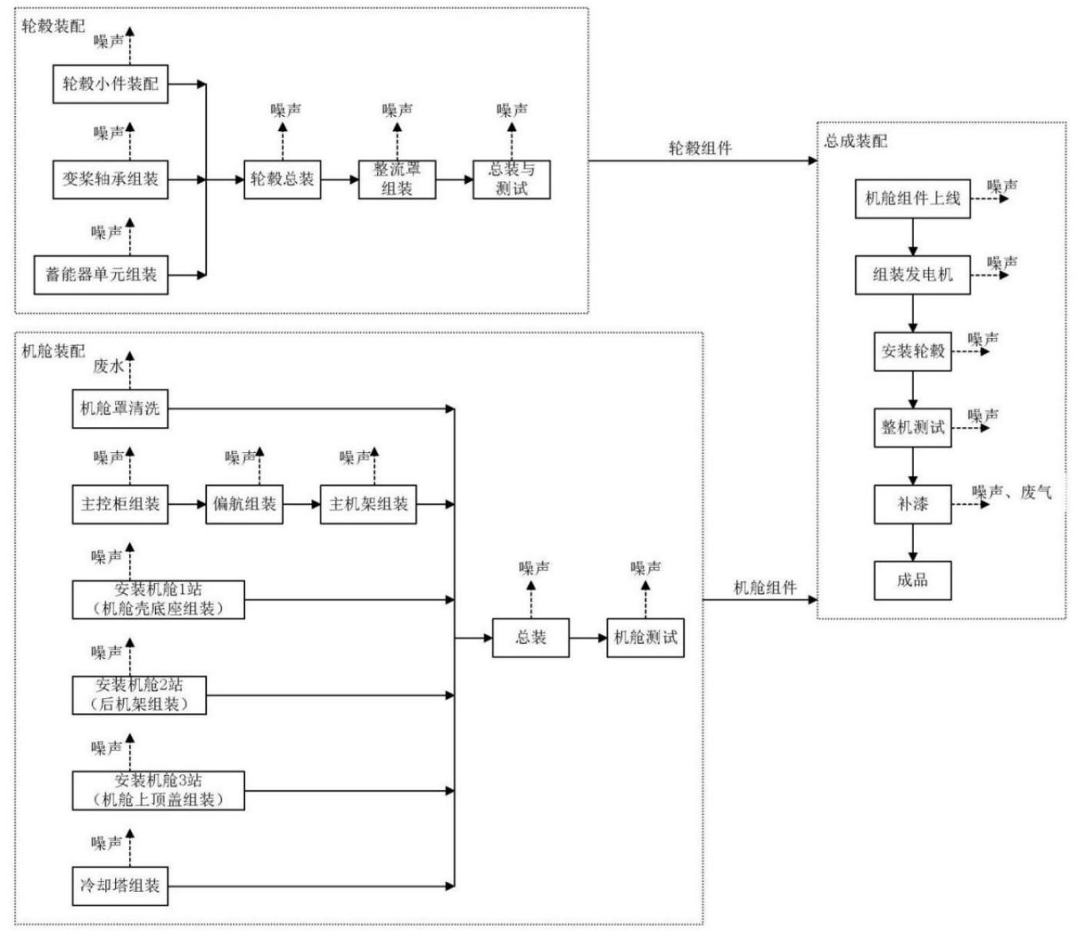
图3.5-1 运营期工艺流程及产污示意图

3.6项目变动情况
对照原环评批建内容，项目实际建设情况与环评基本一致，无重大变动。

4、项目施工期情况
本项目施工期为2018年12月~2019年12月，施工期废水主要来自砂石冲洗、混凝土养护、场地和设备冲洗等过程，此外还有施工人员的生活污水；废气主要来自施工过程产生扬尘、施工机械尾气、油漆废气以及工地食堂的油烟废气；施工过程运输车辆和施工机械均会产生噪声；固体废物主要为施工人员生活垃圾、施工弃土、建筑垃圾；另外施工过程中局部土方开挖等影响，容易造成拟建项目所在区域的地表发生水土流失。
以上施工期污染随着项目施工期结束已消失。

5、项目运营期情况

5.1废水
本项目营运期间排放的废水主要是员工日常生活污水和清洗棚原构件清洗废水，本项目位于汕头市南区污水处理厂纳污范围，项目污水经三级化粪池预处理，食堂含油污水经隔油池预处理后达到广东省地方标准《水污染物排放限值》（DB44/26-2001）中第二时段第二类污染物最高允许排放浓度的三级标准后通过市政污水管网汇入汕头市南区污水处理厂进行集中处理后排入濠江。

5.2噪声
项目在生产过程中噪声源主要来自于各生产设备、液压设备、起重机、通风排气等设备的运作过程和车辆进入厂区产生的噪声。项目生产过程中，通过落实减震、安装消音器、加强管理和绿化等有效措施减少噪声的影响。营运期厂区边界噪声可达到《工业企业厂界环境噪声排放标准》（GB12348-2008）3类区标准的要求。

5.3废气
本项目废气主要为补漆过程中产生的少量漆雾、有机废气和员工食堂厨房油烟。根据环境影响预测结果，本项目建成后补漆废气通过UV光催化净化器和活性炭吸附并加强通风排气后排放量不大，对周围环境敏感点和厂界的污染物浓度贡献值较小，漆雾执行广东省《大气污染物排放限值》（DB44/27-2001）第二时段二级排放标准，有机废气执行广东省地方标准《表面涂装（汽车制造业）挥发性有机化合物排放标准》（DB44/816-2010）中第Ⅱ时段甲苯和二甲苯、VOCs排气筒排放限值及无组织排放监控点浓度限值（二甲苯排放符合《大气污染物综合排放标准》（GB16297-1996）中相关排放限值）；厨房油烟废气经油烟净化设施处理达标后，引至所在楼房天面排放（排放高度约为12米）。油烟废气排放应符合《饮食业油烟排放标准（试行）》（GB18483－2001）中型规模标准要求。

5.4固体废物
项目营运期间产生的固体废弃物包括生活垃圾、一般工业固废和危险固废。生活垃圾由环卫部门进行清理；一般工业固废外售给废品回收站综合利用；危险废物包括废油漆桶、废机油桶和废气处理设施产生的废活性炭，收集后委托有资质的单位处理。

5.5总量控制指标
本项目产生的大气污染物主要为VOCs，产生量少，经处理后能达标排放。环境影响评价报告中推荐申请排放VOCs的废气总量22088万m³/a，对应大气污染物VOCs排放（以最高允许排放速率3.44kg/h推算）总量为13.815t/a。项目原计划年组装180套4~10MW系列风力发电机组，现状监测工况为年组装约70套风力发电机组，约占计划工况40%。项目以本次验收监测工况（约40%）计算，其VOCs排放总量为0.0897t/a（废气排放量为1107.407万m³/a），如果按100%产能测算，其VOCs排放总量为0.23t/a（废气排放量约为2768.52万m³/a）。由于环评推荐总量是以最高允许排放速率推算得出，所以数值较大，而项目补漆工艺实际使用油漆量较少，导致VOCs实际排放总量比环评推荐总量小得多。

6、环保投资
本项目投资总额为50461万元（其中：建设投资49733万元，建设期利息728万元）。其中环保投资约65万元：污水处理费用约10万元，通风排气处理费用约为30万元，噪声治理费用约为20万元，固体废物处理费用约为5万元。详见下表6-1：
表6-1 项目环保投资一览表
项目 |  | 内容 | 投资（万元）
施工期 | 废气治理 | 建隔离墙、物料覆盖、施工场地出口设置浅水池、安装冲洗运输车辆车轮冲洗装置 | 18
 | 废水治理 | 建沉淀池、隔油池和三级化粪池
 | 噪声治理 | 设置临时隔声屏障，施工机械配套减振、消声等设施
 | 固体废物治理 | 建筑垃圾、施工人员生活垃圾收集、清运
 | 水土流失防护 | 建挡土墙、截水沟、排水沟
营运期 | 污水处理 | 三级化粪池 | 8
 | 废气处理 | 生产车间通风换气扇、UV光催化净化器+活性炭处理 | 20
 | 噪声治理 | 各种电机设备噪声的治理 | 15
 | 固体废物处理 | 油漆空桶收集后储存在废料间后，由供应商回收 | 4
总计 |  |  | 65

7、审批意见
详见附件9：汕头市濠江区城市建设管理和环境保护局下发的《关于上海电气风电广东有限公司海上风电智能制造项目环境影响报告表的批复》（汕濠环建【2018】25号），2018年7月2日。

8、验收监测评价标准

8.1废水评价标准
项目所在区域属汕头市南区污水处理厂纳污范围，项目污水经预处理达到广东省地方标准《水污染物排放限值》（DB44/26-2001）中第二时段第二类污染物最高允许排放浓度的三级标准后通过市政污水管网汇入汕头市南区污水处理厂进行集中处理后排入濠江，见表8.1-1。
表8.1-1水污染物排放限值 单位：mg/L（pH除外）
序号 | 污染物项目 | 排放限值 | 序号 | 污染物项目 | 排放限值
1 | CODCr | 500 | 4 | pH | 6~9
2 | BOD5 | 300 | 5 | 氨氮 | ——
3 | SS | 400 | 6 | 动植物油 | 100

8.2废气评价标准
本项目营运期排放的工艺废气主要包括二甲苯、漆雾和VOCs；项目所在区域属于大气环境功能区二类区，根据广东省《大气污染物排放限值》（DB44/27-2001）将污染源分为二类控制区。项目颗粒物（漆雾）执行广东省《大气污染物排放限值》（DB44/27-2001）第二时段二级排放标准；补漆间有机废气（排气筒高约20米）参照执行广东省地方标准《表面涂装（汽车制造业）挥发性有机化合物排放标准》（DB44/816-2010）第Ⅱ时段甲苯与二甲苯、VOCs排气筒排放限值及无组织排放监控点浓度限值，二甲苯排放符合《大气污染物综合排放标准》（GB16297-1996）中相关排放限值；厨房油烟废气排放符合《饮食业油烟排放标准（试行）》（GB18483－2001）中型规模标准要求。详见表8.2-1、表8.2-2、表8.2-3和表8.2-4。

表8.2-1 广东省《大气污染物排放限值》（DB44/27-2001）第二时段
污染物 | 最高允许排放浓度mg/m³ | 最高允许排放速率kg/h |  | 无组织排放监控浓度限值
 |  | 二级 | 二级50％ | 监控点 | 浓度mg/m3
颗粒物 | 120 | 2.9 | 1.45 | 周界外浓度最高点 | 1.0

表8.2-2 广东省表面涂装（汽车制造业）挥发性有机化合物排放标准》（DB44/816-2010）
污染物 | 最高允许排放浓度mg/m³ | 最高允许排放速率kg/h |  | 无组织排放监控点浓度限值mg/m³
 |  | 限值 | 限值的50%
甲苯与二甲苯合计 | 18 | 3.50 | 1.75 | 甲苯0.6
 |  |  |  | 二甲苯0.2
总VOCs | 90 | 6.87 | 3.43 | 2.0

表8.2-3 《大气污染物综合排放标准》（GB16297-1996）中相关排放限值
序号 | 污染物 | 最高允许排放浓度（mg/m3） | 最高允许排放速率（kg/h）
 |  |  | 排气筒（m） | 一级 | 二级
 |  |  |  |  | 限值 | 限值的50%
1 | 二甲苯 | 90 | 20 | 禁排 | 1.7 | 0.85

表8.2-4 《饮食业油烟排放标准（试行）》（GB18483－2001）
规模 | 中型
基准灶头数 | ≥3，＜6
对应灶头总功率（10⁸J/h） | ≥5，＜10
对应排气罩灶面总投影面积（m²） | ≥3.3，＜6.6
最高允许排放浓度（mg/m³） | 2.0
净化设备最低去除率（%） | 75

8.3噪声评价标准
项目场界四周执行《工业企业厂界环境噪声排放标准》（GB12348-2008）3类标准，见表8.3-1。
表8.3-1《工业企业厂界环境噪声排放标准》(GB12348-2008)
类 别 | 昼 间（7:00～22:00） | 夜 间（22:00～7:00）
3类 | 65dB(A) | 55dB(A)

8.4 验收监测质量保证及质量控制
1、公司所有监测分析等技术人员均经考核持证上岗；
2、监测分析所用仪器都经过有资质的计量部门的检定合格且在检定有效期内；
3、公司确保监测项目都有相应标准物质；
4、监测分析方法采用国家或行业颁布（或推荐）的相关标准分析方法并且公司具有相关项目资质；
5、采样前大气采样器进行气路检查和流量校核，保证监测仪器的气密性和准确性；
6、水质采样现场采集10%密码样；实验室采取平行样、加标回收、有证标准物质等相关质控措施；
7、噪声测量前后用标准声源对噪声计进行校准，监测前后校准值差值不大于 0.5dB(A)；
8、验收监测的采样记录及分析测试结果，按国家标准和监测技术规范有关要求进行数据处理和填报，并按有关规定和要求进行三级审核。

9、监测分析方法
废水、废气、噪声监测分析方法见表9.1-1和9.1-2，验收监测期间生产工况记录见表9.2。
表9.1-1 废水监测分析方法
序号 | 项目 | 检测方法依据 | 仪器名称及型号 | 最低检出限
1 | pH值 | GB6920-86《水质pH值的测定玻璃电极法》 | DZB-718型便携式多参数分析仪 | ——
2 | CODcr | HJ/T 399-2007《水质化学需氧量的测定 快速消解分光光度法》 | 5B-3B（V8）型多参数水质测定仪 | 5.0mg/L
3 | BOD5 | HJ505-2009《水质五日生化需氧量（BOD5）的测定稀释与接种法》 | JPSJ-605F型溶解氧测定仪 | 0.5mg/L
4 | 悬浮物 | GB11901-89《水质悬浮物的测定重量法》 | PT-104/35S型电子分析天平 | ——
5 | 氨氮 | HJ535-2009《水质氨氮的测定纳氏试剂分光光度法》 | UV-1901PC双光束紫外可见分光光度计 | 0.025mg/L
6 | 动植物油 | HJ637-2018《水质石油类和动植物油类的测定 红外分光光度计》 | OIL460型红外分光测油仪 | 0.06mg/L
表9.1-2 废气、噪声监测分析方法
序号 | 项目 | 检测分析方法 | 仪器名称及型号 | 最低检出限
1 | 有组织颗粒物 | HJ836-2014《固定污染源废气低浓度颗粒物的测定重量法》 | PT-104/35S型电子分析天平 | 1.0mg/ m3
2 | 无组织颗粒物 | GB/T15432-1995《环境空气总悬浮颗粒物的测定重量法》 | PT-104/35S型电子分析天平 | 0.001mg/m3
3 | 总VOCs | DB44/816-2010《表面涂装（汽车制造业）挥发性有机化合物排放标准》附录E | GC9790Ⅱ/JX-5二次热解析-气相色谱仪 | 0.01mg/m3
4 | 甲苯与二甲苯 | DB44/816-2010《表面涂装（汽车制造业）挥发性有机化合物排放标准》附录E | GC9790Ⅱ/JX-5二次热解析-气相色谱仪 | 0.01mg/m3
5 | 饮食业油烟 | CB18483-2001 《饮食业油烟排放标准》（试行）附录A | OIL460型红外分光测油仪 | ——
4 | 厂界环境噪声 | GB12348-2008《工业企业厂界环境噪声排放标准》 | AWA6228+多功能声级计 | ——
9.2 验收监测期间生产工况记录
序号 | 设备 | 工况
1 | 轮毂装配区设备1组，机舱装配区设备1组，总装检测设备1组，液压设备1组，质检设备1组，仓库运输、升降设备1组，柴油平板车2台，双梁桥式起重机10台，悬臂起重机7台，双梁龙门式起重机1台 | 组装过程正常运行
2 | 清洗棚原构件清洗 | 人工清洗正常运行
3 | 补漆间机对机舱外观局部修补 | 人工涂漆正常运行
4 | 有机废气处理设施+油烟净化设施 | 正常运行

10、验收监测内容

10.1废水监测
项目生活污水处理后排放口监测结果见表10-1：
表10-1 废水检测结果
样品性状：少量浮渣、液体。
执行标准：《水污染物排放限值》（DB44/26-2001）中表4第二类污染物最高允许排放浓度（第二时段）的三级标准。
检测结果
序号 | 检测点位、时间 分析项目 | 污水总排放口 |  |  |  |  |  |  |  | 标准  限值
 |  | 6月18日
 |  | 9:30 |  | 11:30 |  | 13:30 |  | 15:30
1 | pH（无量纲） | 6.94 |  | 6.97 |  | 7.03 |  | 7.05 |  | 6~9
2 | CODcr（mg/L） | 94 |  | 110 |  | 86 |  | 83 |  | 500
3 | BOD5（mg/L） | 60.9 |  | 71.1 |  | 55.3 |  | 53.5 |  | 300
4 | SS（mg/L） | 48 |  | 41 |  | 36 |  | 39 |  | 400
5 | 氨氮（mg/L） | 9.57 |  | 9.41 |  | 9.70 |  | 9.93 |  | ---
6 | 动植物油（mg/L） | 1.10 |  | 1.25 |  | 1.24 |  | 1.06 |  | 100
序  号 | 检测点位、  时间 分析项目 |  | 污水总排放口 |  |  |  |  |  |  | 标准  限值
 |  |  | 6月19日
 |  |  | 9:30 |  | 11:30 |  | 13:30 |  | 15:30
1 | pH（无量纲） |  | 6.82 |  | 6.76 |  | 6.80 |  | 6.78 | 6~9
2 | CODcr（mg/L） |  | 91 |  | 90 |  | 87 |  | 99 | 500
3 | BOD5（mg/L） |  | 58.5 |  | 57.8 |  | 55.4 |  | 62.6 | 300
4 | SS（mg/L） |  | 55 |  | 52 |  | 44 |  | 44 | 400
5 | 氨氮（mg/L） |  | 8.51 |  | 8.14 |  | 11.4 |  | 11.2 | ---
6 | 动植物油（mg/L） |  | 1.69 |  | 1.61 |  | 1.66 |  | 1.71 | 100
说明：无

10.2废气监测
项目废气处理设施排放口监测结果见表10.2-1—表10.2-5：
表10.2-1 厨房油烟排放口检测结果
执行标准：《饮食业油烟排放标准》（试行）（GB 18483-2001）中表2中型规模列出的油烟最高允许排放浓度及净化设施最低去除效率。
饮食业油烟检测结果
序号 | 检测项目  检测时间、点位 |  | 油烟排放浓度mg/m³ | 排放限值mg/m³ | 排风量  m³/h | 去除效率  % | 限值  %
1 | 6月30日 | 厨房油烟排放口 | 1.32 | --- | 2.58×10⁴ | 86.0 | ≥75
 |  | 厨房油烟  净化后排放口 | 0.18 | ≤2.0 | 3.94×10⁴
2 | 7月1日 | 厨房油烟排放口 | 2.78 | --- | 2.50×10⁴ | 77.0 | ≥75
 |  | 厨房油烟  净化后排放口 | 0.64 | ≤2.0 | 3.65×10⁴
说明：基准灶头数：3个，工作灶头数：2个。

表10.2-2 无组织颗粒物排放检测结果
执行标准：《大气污染物排放限值》（DB44/27-2001）中表2工艺废气大气污染物排放限值（第二时段）所规定的颗粒物无组织排放监控浓度限值的限值要求。 |  |  |  |  | 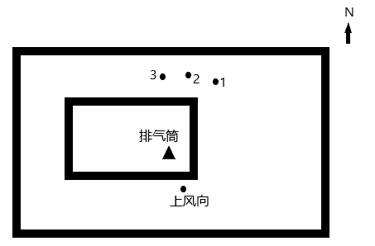  检测点位示意图
检测结果
分析  项目 | 采样时间、 频次  检测点位 |  | 6月20日 |  |  |  |  | 6月22日 |  |  | 标准限值
 |  |  | 1 | 2 |  | 3 | 1 |  | 2 | 3
颗粒物  （mg/m³） | 无组织废气监测点位 | 上风向 | 9.38×10⁻² | 7.65×10⁻² |  | 7.52×10⁻² | 9.34×10⁻² |  | 9.37×10⁻² | 7.46×10⁻² | 1.0
 |  | 1  （下风向） | 0.114 | 0.131 |  | 0.113 | 0.113 |  | 0.131 | 9.34×10⁻²
 |  | 2  （下风向） | 9.48×10⁻² | 9.35×10⁻² |  | 0.131 | 7.58×10⁻² |  | 0.131 | 9.36×10⁻²
 |  | 3  （下风向） | 9.44×10⁻² | 7.48×10⁻² |  | 7.44×10⁻² | 5.66×10⁻² |  | 9.32×10⁻² | 0.112
表10.2-3 无组织有机废气排放检测结果
执行标准：  广东省地方标准《表面涂装（汽车制造业）挥发性有机化合物排放标准》（DB44/816-2010）中表3无组织排放监控点VOCs浓度限值所规定的污染物项目甲苯、二甲苯和总VOCs的浓度限值。 |  |  | 检测点位示意图
分析项目 | 采样时间、频次  检测点位 | 6月20日 |  |  | 6月22日 |  |  | 标准限值
 |  | 1 | 2 | 3 | 1 | 2 | 3
甲苯  （mg/m³） | 上风向 | 0.15 | 0.08 | 0.09 | 0.07 | 0.06 | 0.08 | 0.6
 | 1（下风向） | 0.18 | 0.05 | 0.16 | 0.06 | 0.11 | 0.13
 | 2（下风向） | 0.18 | 0.03 | 0.18 | 0.05 | 0.06 | 0.12
 | 3（下风向） | 0.18 | 0.06 | 0.20 | 0.11 | 0.05 | 0.15
二甲苯  （mg/m³） | 上风向 | ND | ND | ND | ND | ND | ND | 0.2
 | 1（下风向） | ND | ND | ND | ND | ND | ND
 | 2（下风向） | ND | 0.01 | ND | ND | 0.01 | ND
 | 3（下风向） | ND | ND | ND | ND | ND | ND
总VOCs  （mg/m³） | 上风向 | 0.37 | 0.25 | 0.31 | 0.25 | 0.22 | 0.34 | 2.0
 | 1（下风向） | 0.52 | 0.38 | 0.50 | 0.39 | 0.39 | 0.47
 | 2（下风向） | 0.44 | 0.41 | 0.41 | 0.41 | 0.55 | 0.39
 | 3（下风向） | 0.47 | 0.43 | 0.55 | 0.33 | 0.39 | 0.45

表10.2-4 有组织颗粒物排放检测结果
执行标准：广东省地方标准《大气污染物排放限值》（DB44/27-2001）中表2工艺废气大气污染物排放限值（第二时段）所规定的颗粒物二级排放限值。
检测结果
分析项目 | 采样时间  检测点位 |  | 6月18日 | 6月19日 | 标准限值
颗  粒  物 | 车间废气净化前排放口 | 排放浓度（mg/m³） | ND | ND | ——
 |  | 排放速率（kg/h） | ＜3.48×10⁻³ | ＜6.99×10⁻³ | ——
 | 车间废气净化后排放口 | 排放浓度（mg/m³） | ND | ND | 120
 |  | 排放速率（kg/h） | ＜4.12×10⁻³ | ＜6.62×10⁻³ | 2.4
说明：1. 排气筒高度：20米；2. 废气排放速率标准限值按排气筒高度20米限值的50%执行；
3.ND表示检测结果低于方法检出限。

表10.2-5 有组织有机废气排放检测结果
检测项目：
甲苯与二甲苯合计、总VOCs。
执行标准：
广东省地方标准《表面涂装（汽车制造业）挥发性有机化合物排放标准》（DB44/816-2010）中5.2净化装置VOCs的总去除效率要求及表2排气筒VOCs排放限值中甲苯与二甲苯合计、总VOCs其他排气筒排放浓度限值（mg/m3）II时段所规定的排放限值及与排气筒高度对应的VOCs最高允许排放速率（kg/h）。以及《大气污染物综合排放标准》（GB16297-1996）表2中二甲苯排放速率限值要求。由于项目所用油漆均不含甲苯，所以实际上甲苯与二甲苯合计的量数值上等同于二甲苯的量。
检测结果
分析项目 | 采样时间  检测点位 |  | 6月18日 | 6月19日 | 标准限值
甲苯与二甲苯合计 | 车间废气净化前排放口 | 排放浓度（mg/m³） | 0.20 | 0.23 | --
 |  | 排放速率（kg/h） | 6.95×10⁻⁴ | 9.48×10⁻⁴
 | 车间废气净化后排放口 | 排放浓度（mg/m3） | 0.01 | 0.02 | 18
 |  | 排放速率（kg/h） | 6.99×10⁻⁵ | 1.32×10⁻⁴ | 1.75
二甲苯 |  | 排放速率（kg/h） | 6.99×10⁻⁵ | 1.32×10⁻⁴ | 0.85
总VOCs | 车间废气净化前排放口 | 排放浓度（mg/m³） | 0.78 | 0.80 | --
 |  | 排放速率（kg/h） | 2.71×10⁻³ | 3.30×10⁻³
 | 车间废气净化后排放口 | 排放浓度（mg/m³） | 0.18 | 0.13 | 90
 |  | 排放速率（kg/h） | 1.26×10⁻³ | 8.61×10⁻⁴ | 3.43
 | VOCs总去除效率（%） |  | 76.9 | 83.8 | --
说明：1、排气筒高度：20米；2、废气排放速率标准限值按排气筒高度20米折算后限值的50%执行。

10.3厂界噪声监测
项目噪声监测结果见表10.3-1：
表10.3-1 噪声监测结果
检测状况：  天气：晴  日期：2020年06月20日9:30~10:50、22:00~23:00；  2020年06月22日9:30~10:30、22:00~23:00。  风速：6月20号昼间：3.6m/s 、夜间：1.8m/s； 6月22号昼间：4.3m/s 、夜间：2.1m/s； |  |  |  |  |  |  | 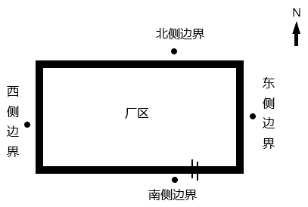  检测点位示意图
执行标准：
《工业企业厂界环境噪声排放标准》（GB 12348-2008）中表1列出的3类区标准限值
噪声检测结果
序  号 | 检 测点 位 | 检测时间 | 噪声强度LeqdB（A） |  |  |  |  |  |  | 排放限值  Leq dB(A) |  | 备注
 |  |  | 昼间 |  |  | 夜间
 |  |  | 测量值 | 背景值 | 修正值 | 测量值 |  | 背景值 | 修正值 | 昼间 | 夜间
1 | 东侧边界 | 6月20号 | 53.3 | 49.6 | 51 | 52.7 |  | 47.3 | 51 | 65 | 55 | 边界噪声
 |  | 6月22号 | 54.6 | 50.4 | 53 | 51.6 |  | 47.2 | 50
2 | 西侧边界 | 6月20号 | 56.4 | 51.2 | 54 | 51.8 |  | 47.7 | 50 |  |  | 边界噪声
 |  | 6月22号 | 55.1 | 50.2 | 53 | 51.8 |  | 48.2 | 50
3 | 南侧边界 | 6月20号 | 56.0 | 50.9 | 54 | 52.0 |  | 47.6 | 50 |  |  | 边界噪声
 |  | 6月22号 | 55.7 | 52.1 | 54 | 52.2 |  | 47.7 | 50
4 | 北侧边界 | 6月20号 | 55.4 | 48.5 | 54 | 52.3 |  | 47.3 | 50 |  |  | 边界噪声
 |  | 6月22号 | 56.0 | 51.9 | 54 | 51.9 |  | 47.1 | 50
说明：无

10.4检测位置平面图
检测位置平面示意图见图10.4-1：
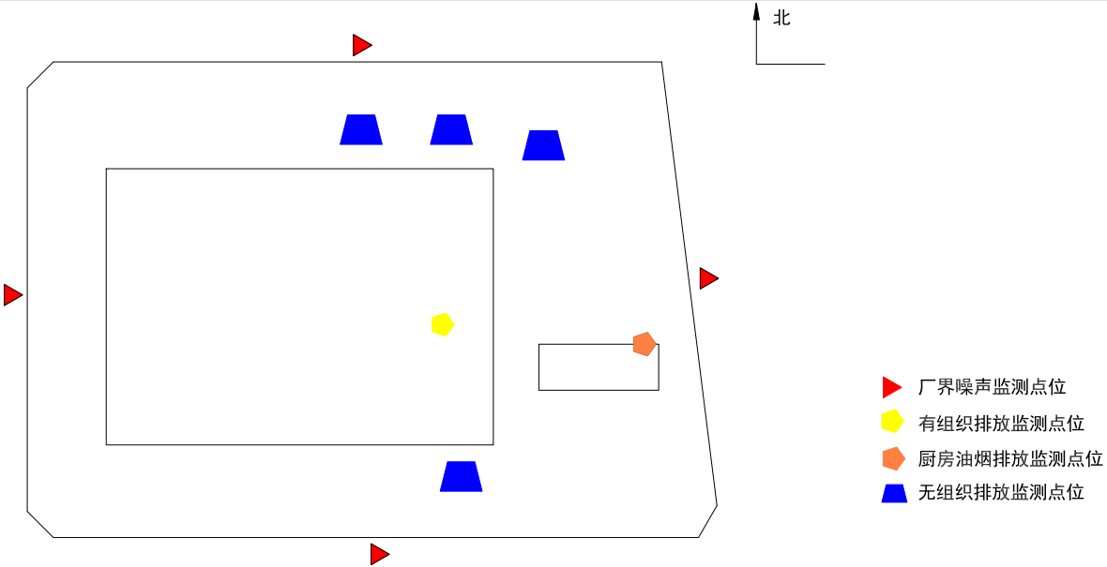
图10.4-1检测位置平面示意图

11、环保管理检查

（1）建设项目执行国家建设项目管理制度情况
2018年3月，建设单位委托广东志华环保科技有限公司承担上海电气风电广东有限公司海上风电智能制造项目的环境影响评价工作，并在2018年7月2日取得汕头市濠江区城市建设管理和环境保护局下发的《关于上海电气风电广东有限公司海上风电智能制造项目环境影响报告表的批复》（汕濠环建【2018】25号），项目审批手续齐全。

（2）环境管理档案管理情况
项目环境管理资料有专人进行管理，并存放在固定的档案柜中保存。

（3）检查施工期环保措施落实情况
项目施工期间能做好安全文明施工组织，施工期间无违法违规行为。

（4）检查固体废物的排放、利用及其处理处置情况
生活垃圾每日经集中收集后，定期由市政环卫部门统一处置。一般工业固废经收集后统一外售给废品回收站综合利用。危险废物交由有资质的单位处理。

（5）建设期间和试运行阶段是否发生了扰民污染事故。
经了解，项目施工期至竣工以来没有发生扰民事件。

（6）对环评报告表及批复要求落实情况
对环评报告表审批意见要求已基本落实，具体见表11-1。

表11-1 环评报告表审批意见落实情况
报告表对照批复要求 | 实际落实情况
项目污水经预处理达到广东省地方标准《水污染物排放限值》（DB44/26-2001）中第二时段第二类污染物最高允许排放浓度的三级标准后通过市政污水管网汇入汕头市南区污水处理厂进行集中处理后排入濠江。 | 已落实，项目施工过程中建设完善的排污管道、三级化粪池和三级隔油池，运营期间污水通过三级化粪池和三级隔油池进行预处理。
本项目运营期间主要噪声源设备须落实减振降噪措施；厂界噪声应符合《工业企业厂界环境噪声排放标准》（GB12348-2008）中的3类标准。 | 已落实，项目生产过程中，通过落实减震、安装消音器、加强管理和绿化等有效措施减少噪声的影响。
项目补漆间产生有机废气经过UV光催化净化器和活性炭吸附并加强通风后排放，漆雾执行广东省《大气污染物排放限值》（DB44/27-2001）第二时段二级排放标准，有机废气执行广东省地方标准《表面涂装（汽车制造业）挥发性有机化合物排放标准》（DB44/816-2010）中第Ⅱ时段VOCs排气筒排放限值及无组织排放监控点浓度限值；厨房油烟废气经油烟净化设施处理达标后引至所在楼房天面排放，油烟废气排放应符合《饮食业油烟排放标准（试行）》（GB18483－2001）中型规模标准要求。 | 已落实，项目补漆间配备UV光催化净化器和活性炭吸附装置，将废气引至天面20m高排放，并且对该车间进行通风加强；项目员工厨房配备静电式油烟净化设施并设置专用油烟管道引至天面排放。
项目运营期间生活垃圾收集后交由环卫部门，日产日清；危险废物委托专业公司收集、处理。危险废物的转移需遵守《广东省危险废物转移报告联单管理暂行规定》和《危险废物贮存污染控制标准》（GB18597-2001）及其2013年修改单的相关规定，危险废物在贮存、运输、处置过程中须执行六联单制度。 | 已落实，项目设置完善的生活垃圾收集系统，并配备完善的危废收集间，与有资质单位签订了相应的危废回收协议。
项目应严格执行环保“三同时”制度，竣工后建设单位应当按规定对环境保护设施进行验收。 | 已落实

12、结论与后续工作

12.1结论

12.1.1环保检查结论
海上风电智能制造项目能根据《建设项目环境保护管理条例》（2017年9月1日；2018年4月28日修正）的要求进行环境影响评价，能够按照“环评报告表”的要求和汕头市濠江区城市建设管理和环境保护局对环评文件的审批意见进行污染治理设施的设计和施工，落实其审批意见提出的环保措施要求。

12.1.2废水监测结论
项目污水排放口符合广东省地方标准《水污染物排放限值》（DB44/26-2001）中第二时段第二类污染物最高允许排放浓度的三级标准。

12.1.3废气检测结论
漆雾符合广东省《大气污染物排放限值》（DB44/27-2001）第二时段二级排放标准；有机废气符合广东省地方标准《表面涂装（汽车制造业）挥发性有机化合物排放标准》（DB44/816-2010）中第Ⅱ时段甲苯与二甲苯、VOCs排气筒排放限值及无组织排放监控点浓度限值要求，二甲苯排放符合《大气污染物综合排放标准》（GB16297-1996）表2中排放速率限值要求；油烟废气排放符合《饮食业油烟排放标准（试行）》（GB18483－2001）中型规模标准要求。

12.1.4噪声检测结论
项目厂界噪声符合《工业企业厂界环境噪声排放标准》（GB12348-2008）3类标准。

12.1.5污染物排放总量核算
项目 | 总量控制指标 | 验收期间实际排放总量（40%产能） | 达到100%产能时实际排放总量
废气排放量 | 22088万m³/a | 1107.407万m³/a | 2767.52万m³/a
VOCs | 13.815t/a | 0.0897t | 0.23t/a
根据本次验收监测工况（约40%）计算，其VOCs排放总量为0.0897t/a（废气排放量为1107.407万m³/a），如果按100%产能测算，其VOCs排放总量为0.23t/a（废气排放量约为2768.52万m³/a）。由于环评推荐总量是以最高允许排放速率（3.44kg/h）推算得出，所以数值较大，而项目补漆工艺实际使用油漆量较少，导致VOCs实际测算排放总量比环评推荐总量小得多。

12.2后续工作
（1）严格执行国家、地方相关的环保法律、法规，执行环保“三同时”制度和排污许可证制度，确保污染物达标排放。
（2）针对本项目污染特点和建设状况，落实本环评提出的噪声、废气、废水污染防治措施，以确保污染物达标排放。
（3）加强对员工的环保意识教育，积极宣传环保方针、政策、法规和典型事例，传播环境科学知识，提高环境意识，杜绝环境污染事故。
（4）严格执行项目现有生产工艺及生产规模，今后一旦发生变化应另行办理环保报建手续。

附件1：建设项目竣工环境保护“三同时”验收登记表
建设项目竣工环境保护“三同时”验收登记表
填表单位（盖章）：上海电气风电广东有限公司 填表人（签字）： 项目经办人（签字）：
建设项目 | 项目名称 |  |  | 海上风电智能制造项目 |  |  |  | 项目代码 |  |  | 2018-440512-34-03-003046 | 建设地点 |  | 汕头市濠江区广澳街道广澳物流园片区B01地块
 | 行业类别（分类管理名录） |  |  | 69.通用设备制造及维修 |  |  |  | 建设性质 |  |  | ☑ 新建 □改扩建 □技术改造 |  |  | 项目厂区中心经度/纬度 |  | 东经116°45'13.86"E北纬23°15'7.85"N
 | 设计生产能力 |  |  | 180套4~10MW系列风力发电机组 |  |  |  | 实际生产能力 |  |  | 180套4~10MW系列风力发电机组 |  |  |  | 环评单位 |  |  | 广东志华环保科技有限公司
 | 环评文件审批机关 |  |  | 汕头市濠江区生态环境局 |  |  |  | 审批文号 |  |  | 汕濠环建【2018】25号 |  |  |  | 环评文件类型 |  |  | 报告表
 | 开工日期 |  |  | 2018年3月 |  |  |  |  |  |  | 竣工日期 |  |  | 2020年3月 | 排污许可证申领时间 |  |  | ——
 | 环保设施设计单位 |  |  |  |  |  |  | 环保设施施工单位 |  |  |  |  |  |  | 本工程排污许可证编号 |  |  | ——
 | 验收单位 |  |  | 上海电气风电广东有限公司 |  |  |  | 环保设施监测单位 |  |  | 广东精正检测有限公司 |  |  |  | 验收监测时工况 |  |  | 工况稳定，环保设施正常运行
 | 投资总概算（万元） |  |  | 50461 |  |  |  |  |  |  | 环保投资总概算（万元） |  |  | 65 | 所占比例（%） |  |  | 0.13
 | 实际总投资（万元） |  |  | 50461 |  |  |  |  |  |  | 实际环保投资（万元） |  |  | 65 | 所占比例（%） |  |  | 0.13
 | 废水治理（万元） |  |  | 8 | 废气治理（万元） | 20 | 噪声治理（万元） |  |  | 15 | 固体废物治理（万元） |  |  | 4 | 绿化及生态（万元） |  |  | -- | 其他（万元） | 18
 | 新增废水处理设施能力 |  |  | —— |  |  |  |  |  |  | 新增废气处理设施能力 |  |  | —— | 年平均工作时 |  |  | 2008
运营单位 |  |  |  | 上海电气风电广东有限公司 |  |  | 运营单位社会统一信用代码（或组织机构代码） |  |  |  |  |  | 91440512MA51142KX7 |  | 验收时间 |  |  | 2020年7月11日
污染  物排  放达  标与  总量  控制（工  业建  设项  目详填） |  | 污染物 |  | 原有排放量(1) | 本期工程实际排放浓度(2) | 本期工程允许排放浓度(3) | 本期工程产生量(4) |  | 本期工程自身削减量(5) |  | 本期工程实际排放量(6) |  | 本期工程核定排放总量(7) | 本期工程“以新带老”削减量(8) | 全厂实际排放总量(9) |  | 全厂核定排放总量(10) |  | 区域平衡替代削减量(11) | 排放增减量(12)
 |  | 废水
 |  | 化学需氧量
 |  | 氨氮
 |  | 石油类
 |  | 废气
 |  | 二氧化硫
 |  | 烟尘
 |  | 工业粉尘
 |  | 氮氧化物
 |  | 工业固体废物
 |  | 与项目有关的其他特征污染物 | VOCs | —— | 0.81mg/m³ | 62.54mg/m³ | 0.0897t/a |  | —— |  | 0.0897t/a |  | 0.0897t/a | —— | 0.0897t/a |  | 0.0897t/a |  | —— | ——
注：1、排放增减量：（+）表示增加，（-）表示减少。2、(12)=(6)-(8)-(11)，（9）= (4)-(5)-(8)- (11) +（1）。3、计量单位：废水排放量——万吨/年；废气排放量——万标立方米/年；工业固体废物排放量——万吨/年；水污染物排放浓度——毫克/升

附件2：营业执照
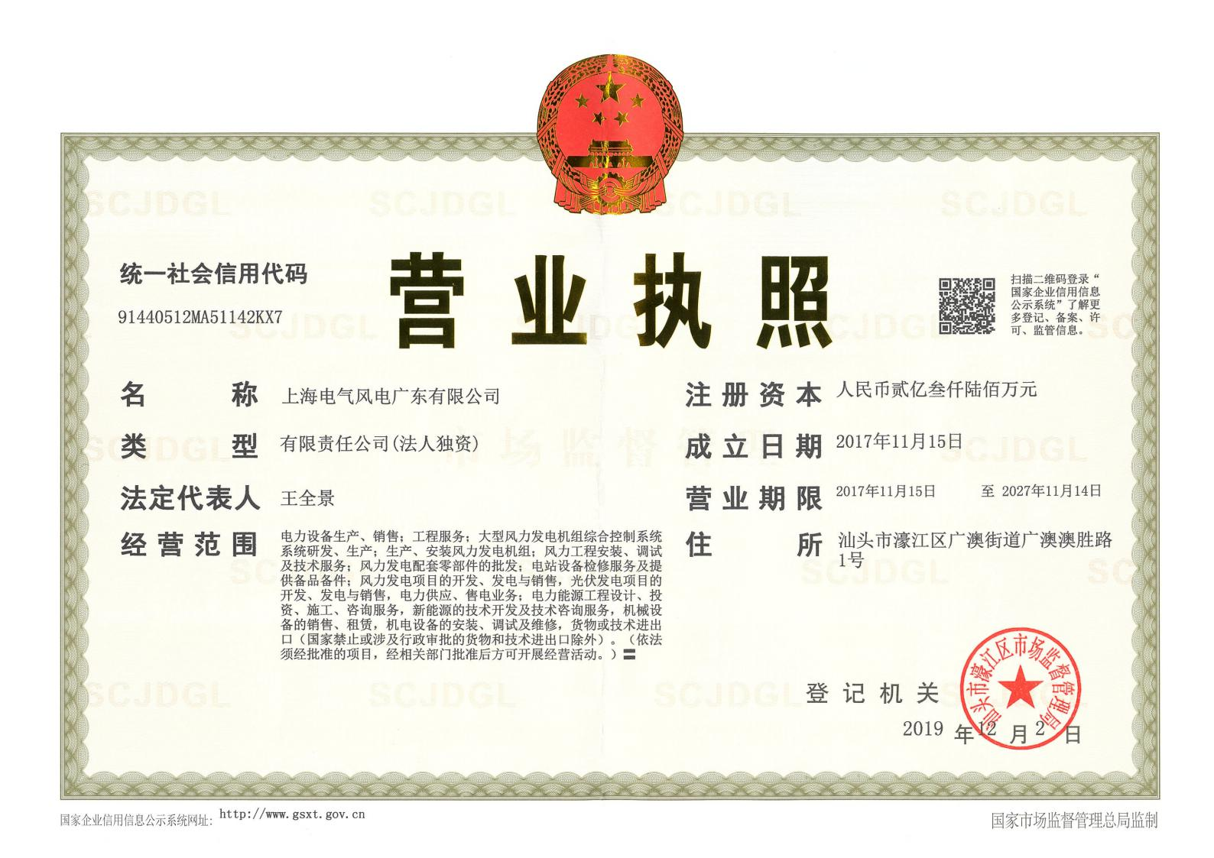

附件3：关于《上海电气风电广东有限公司海上风电智能制造项目环境影响报告表》的批复

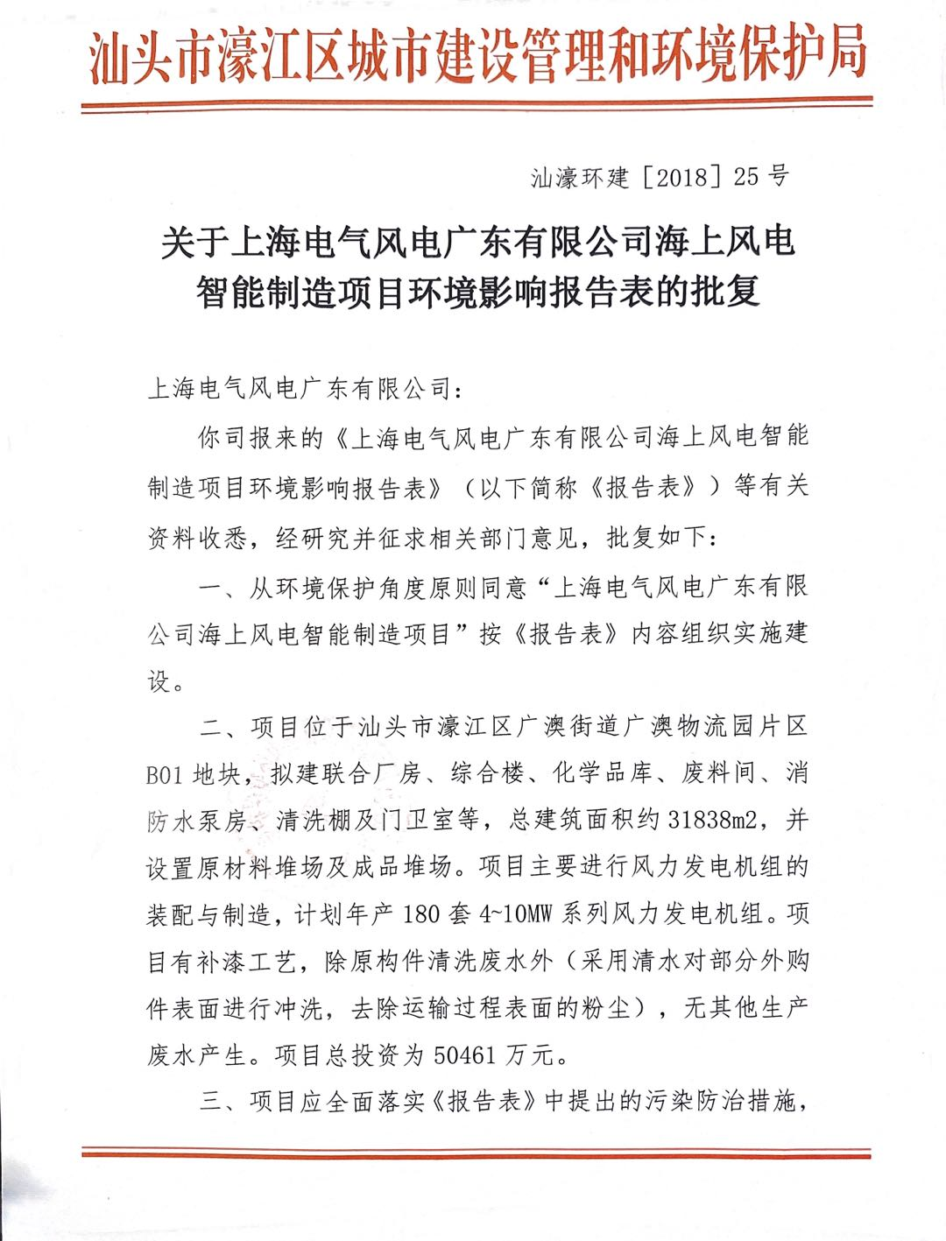

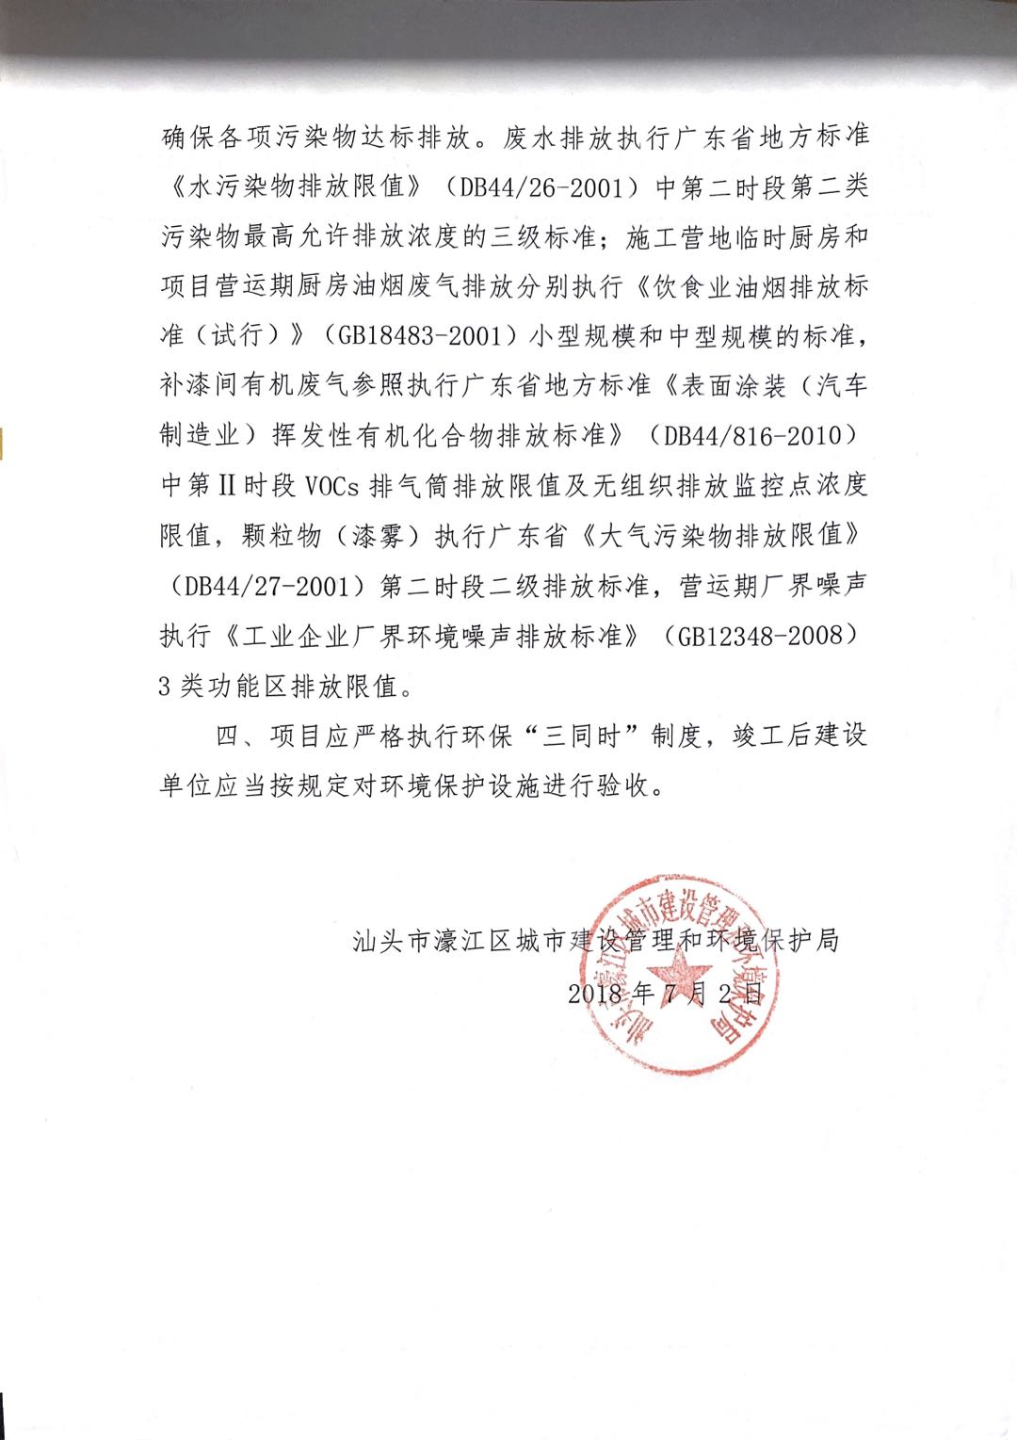

附件4：检测报告
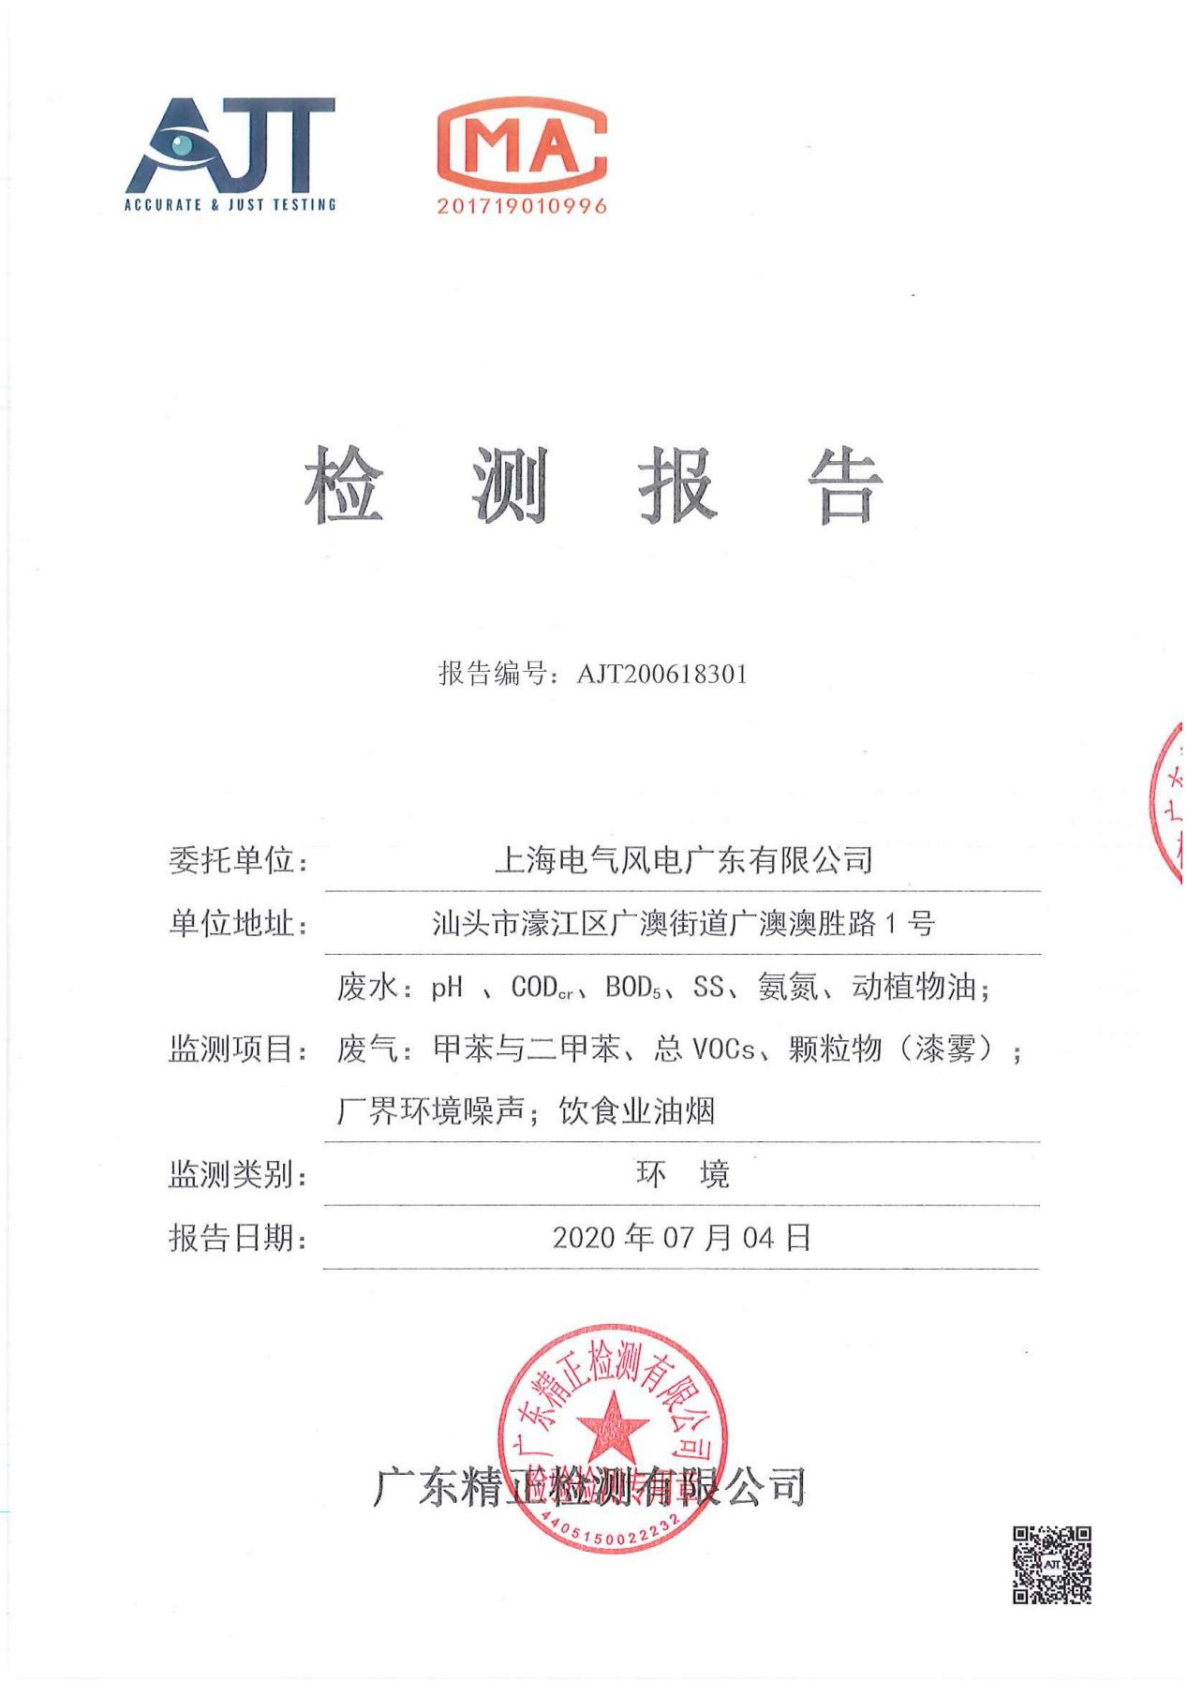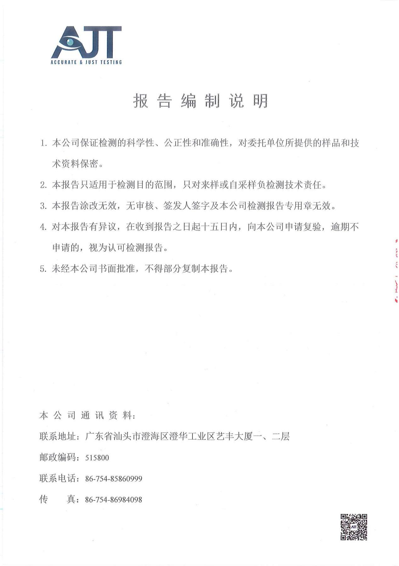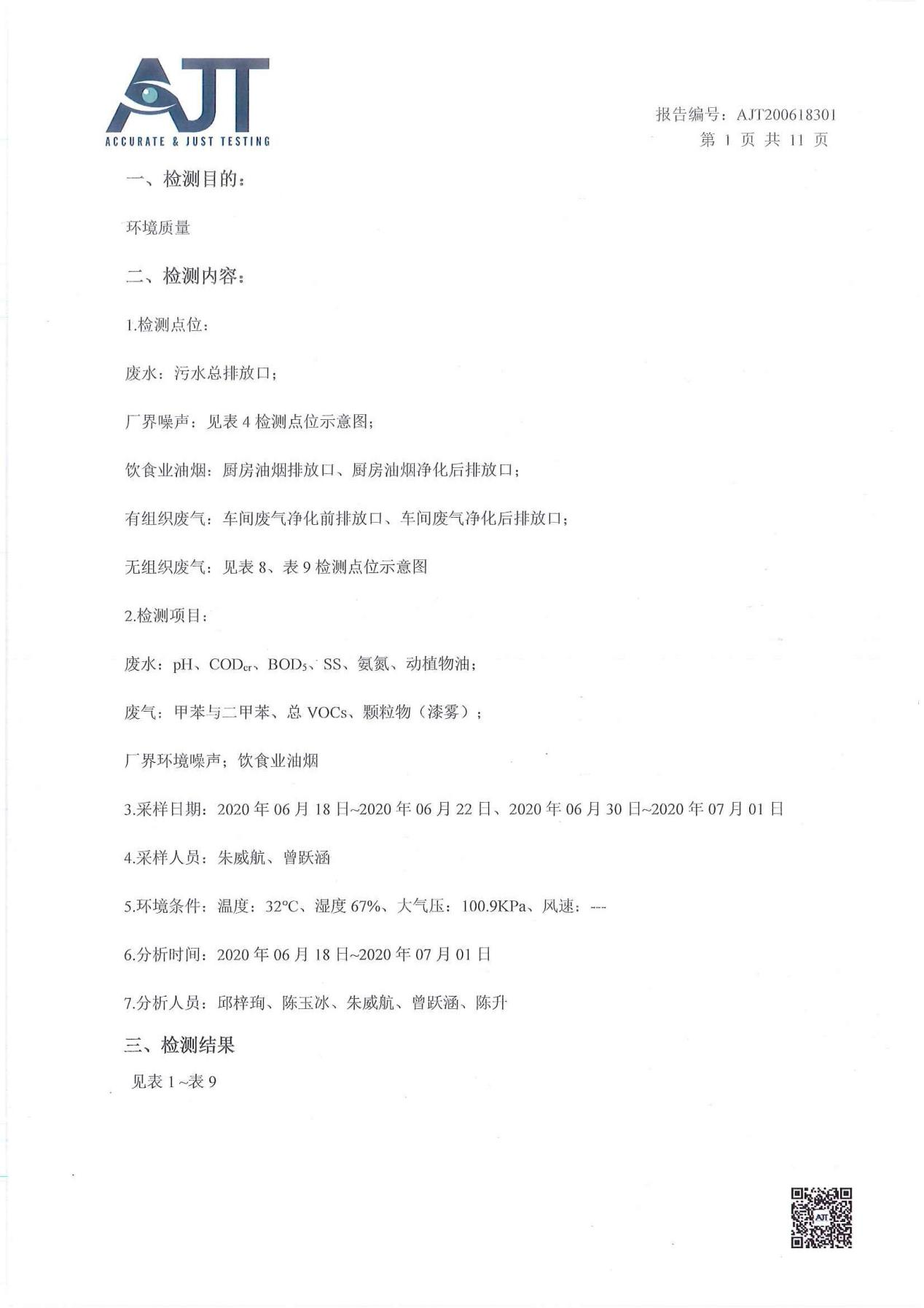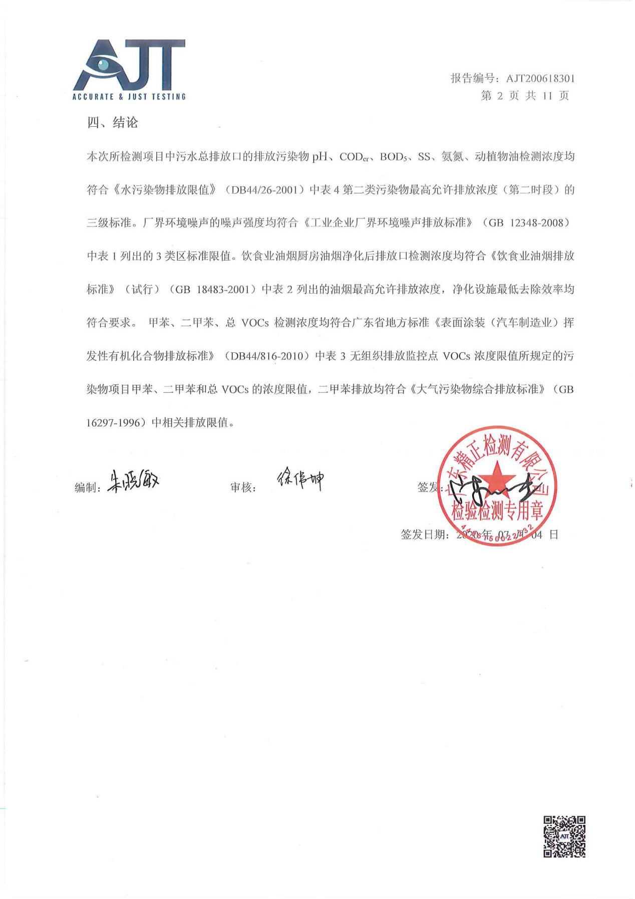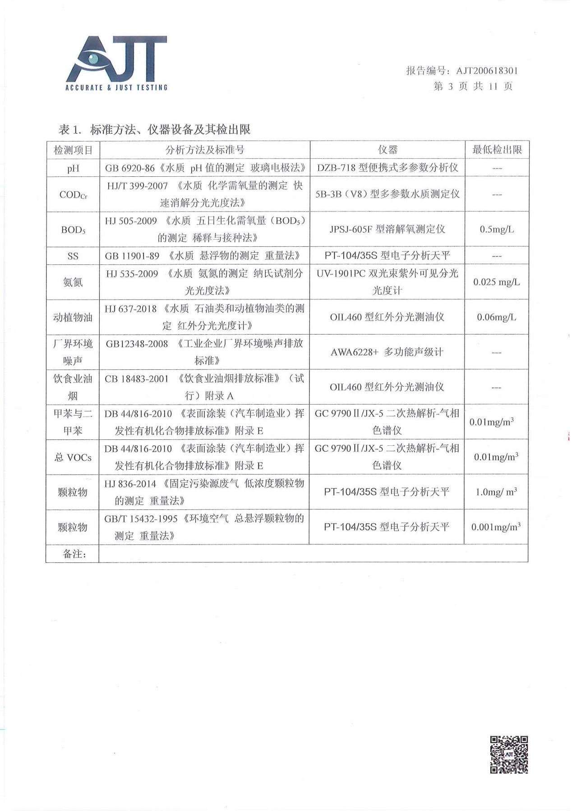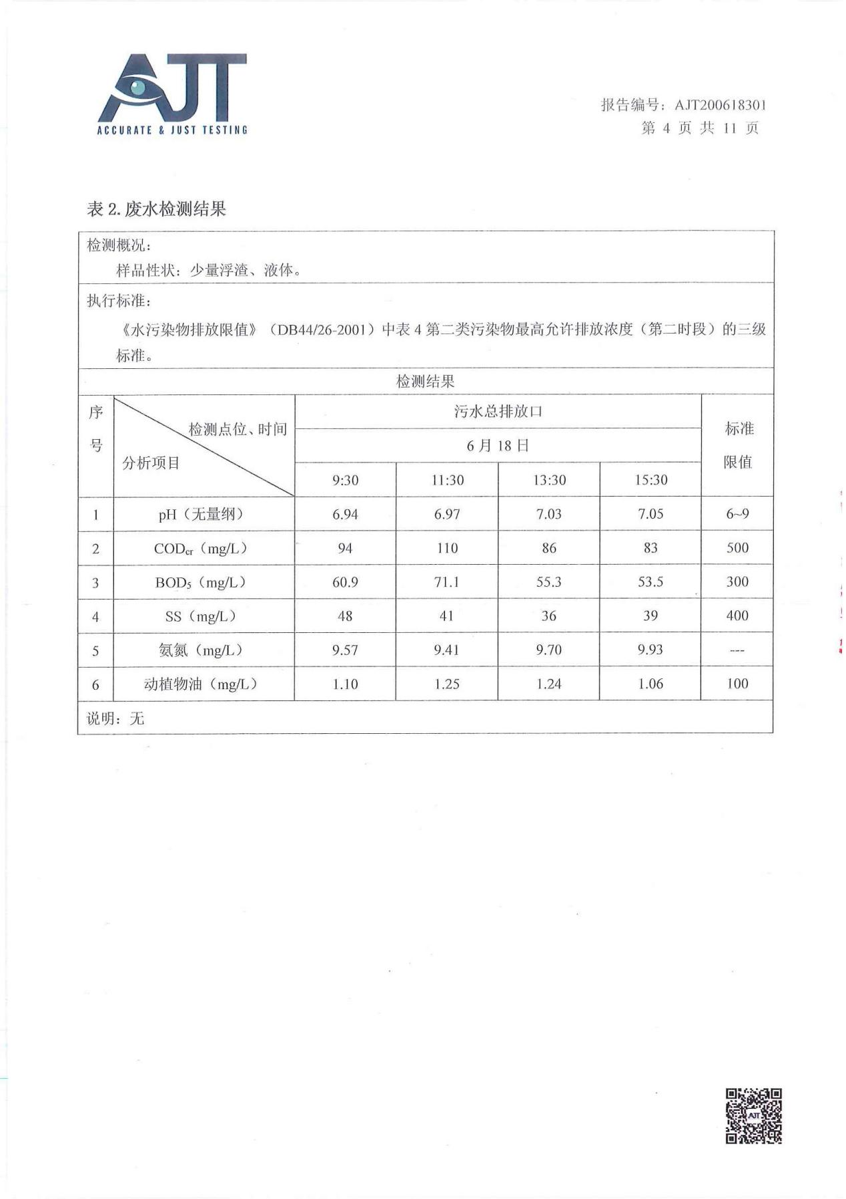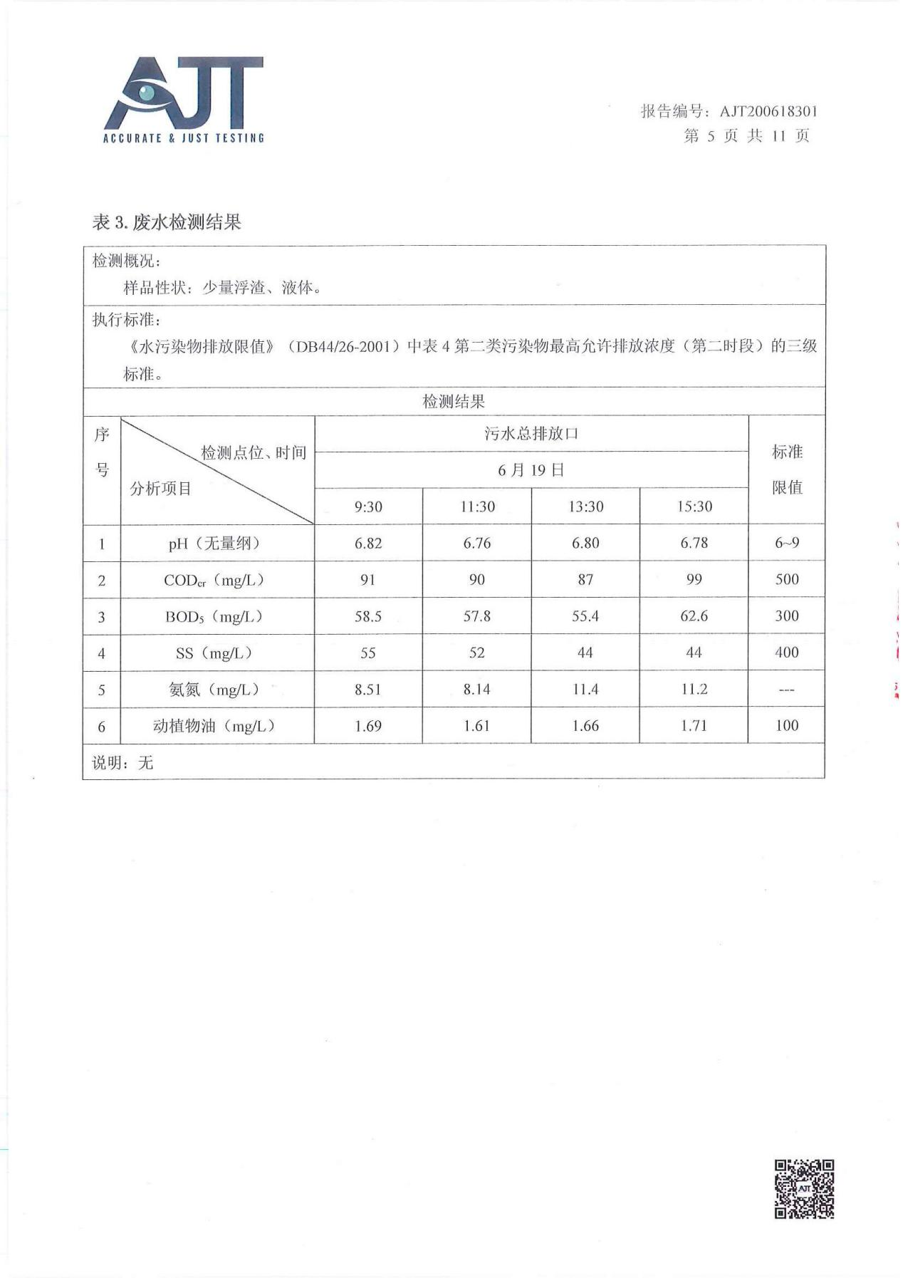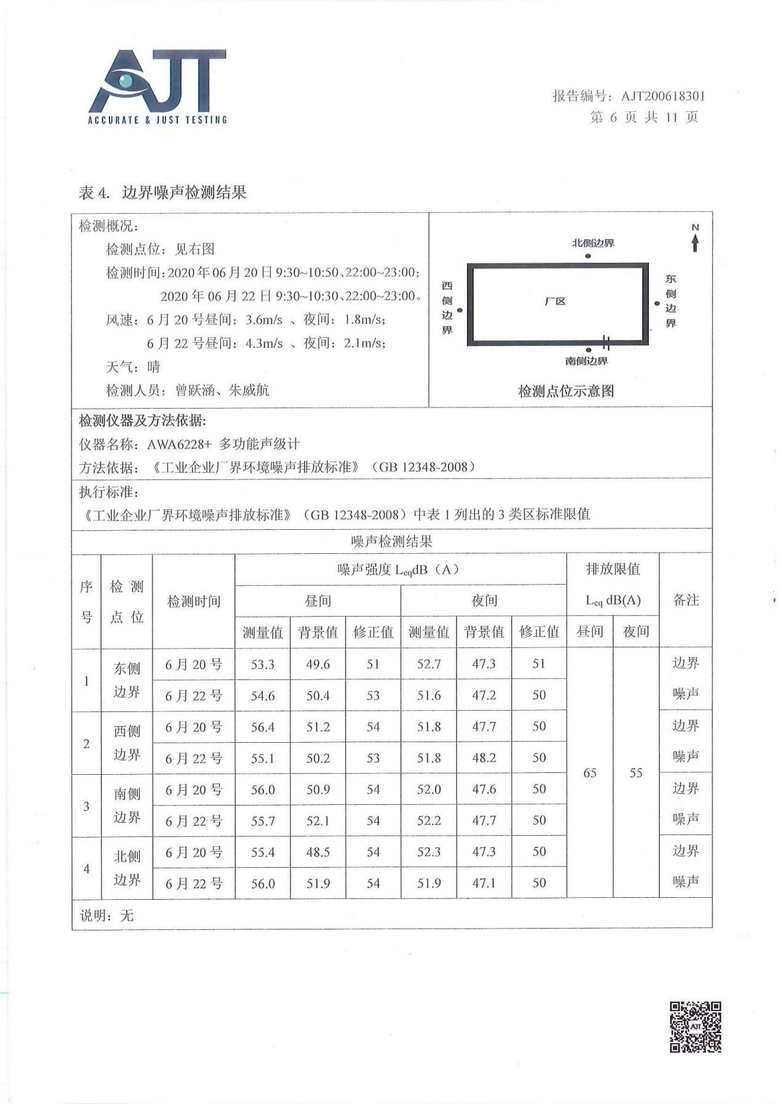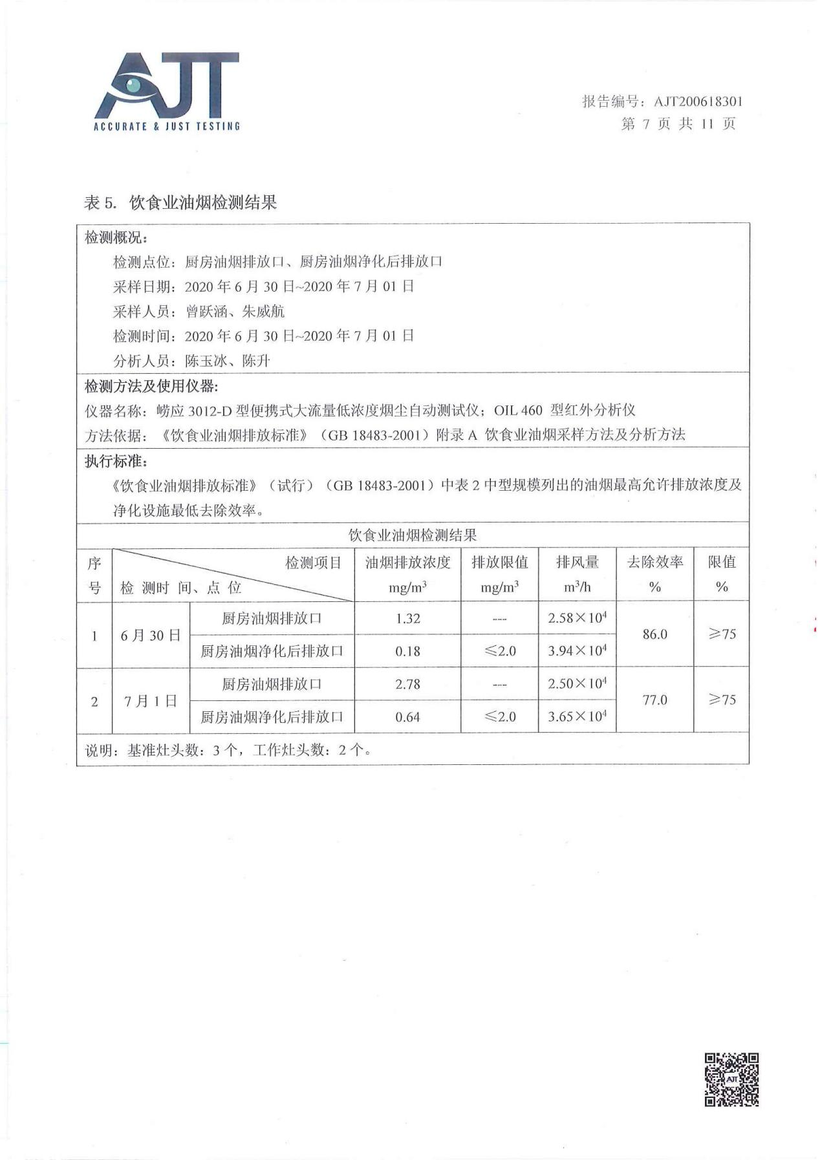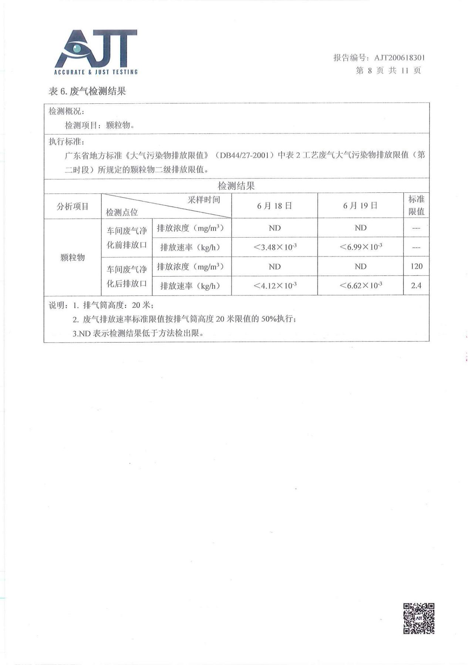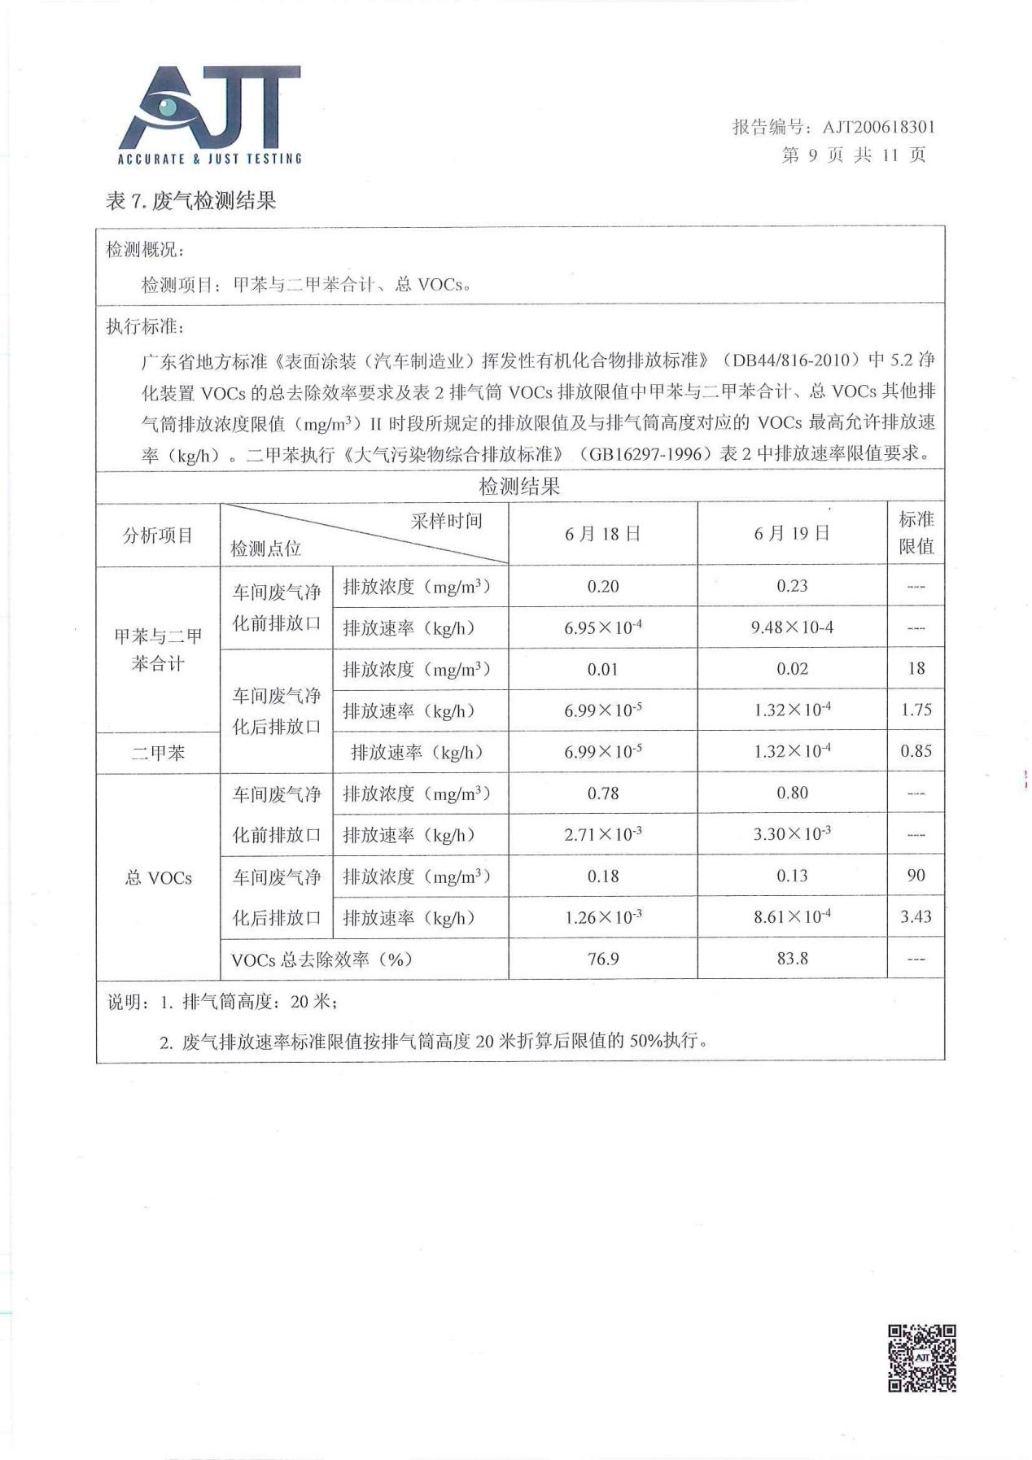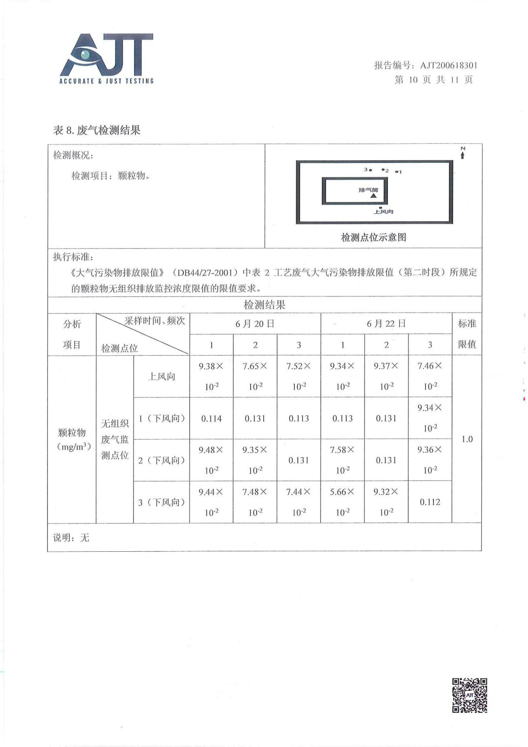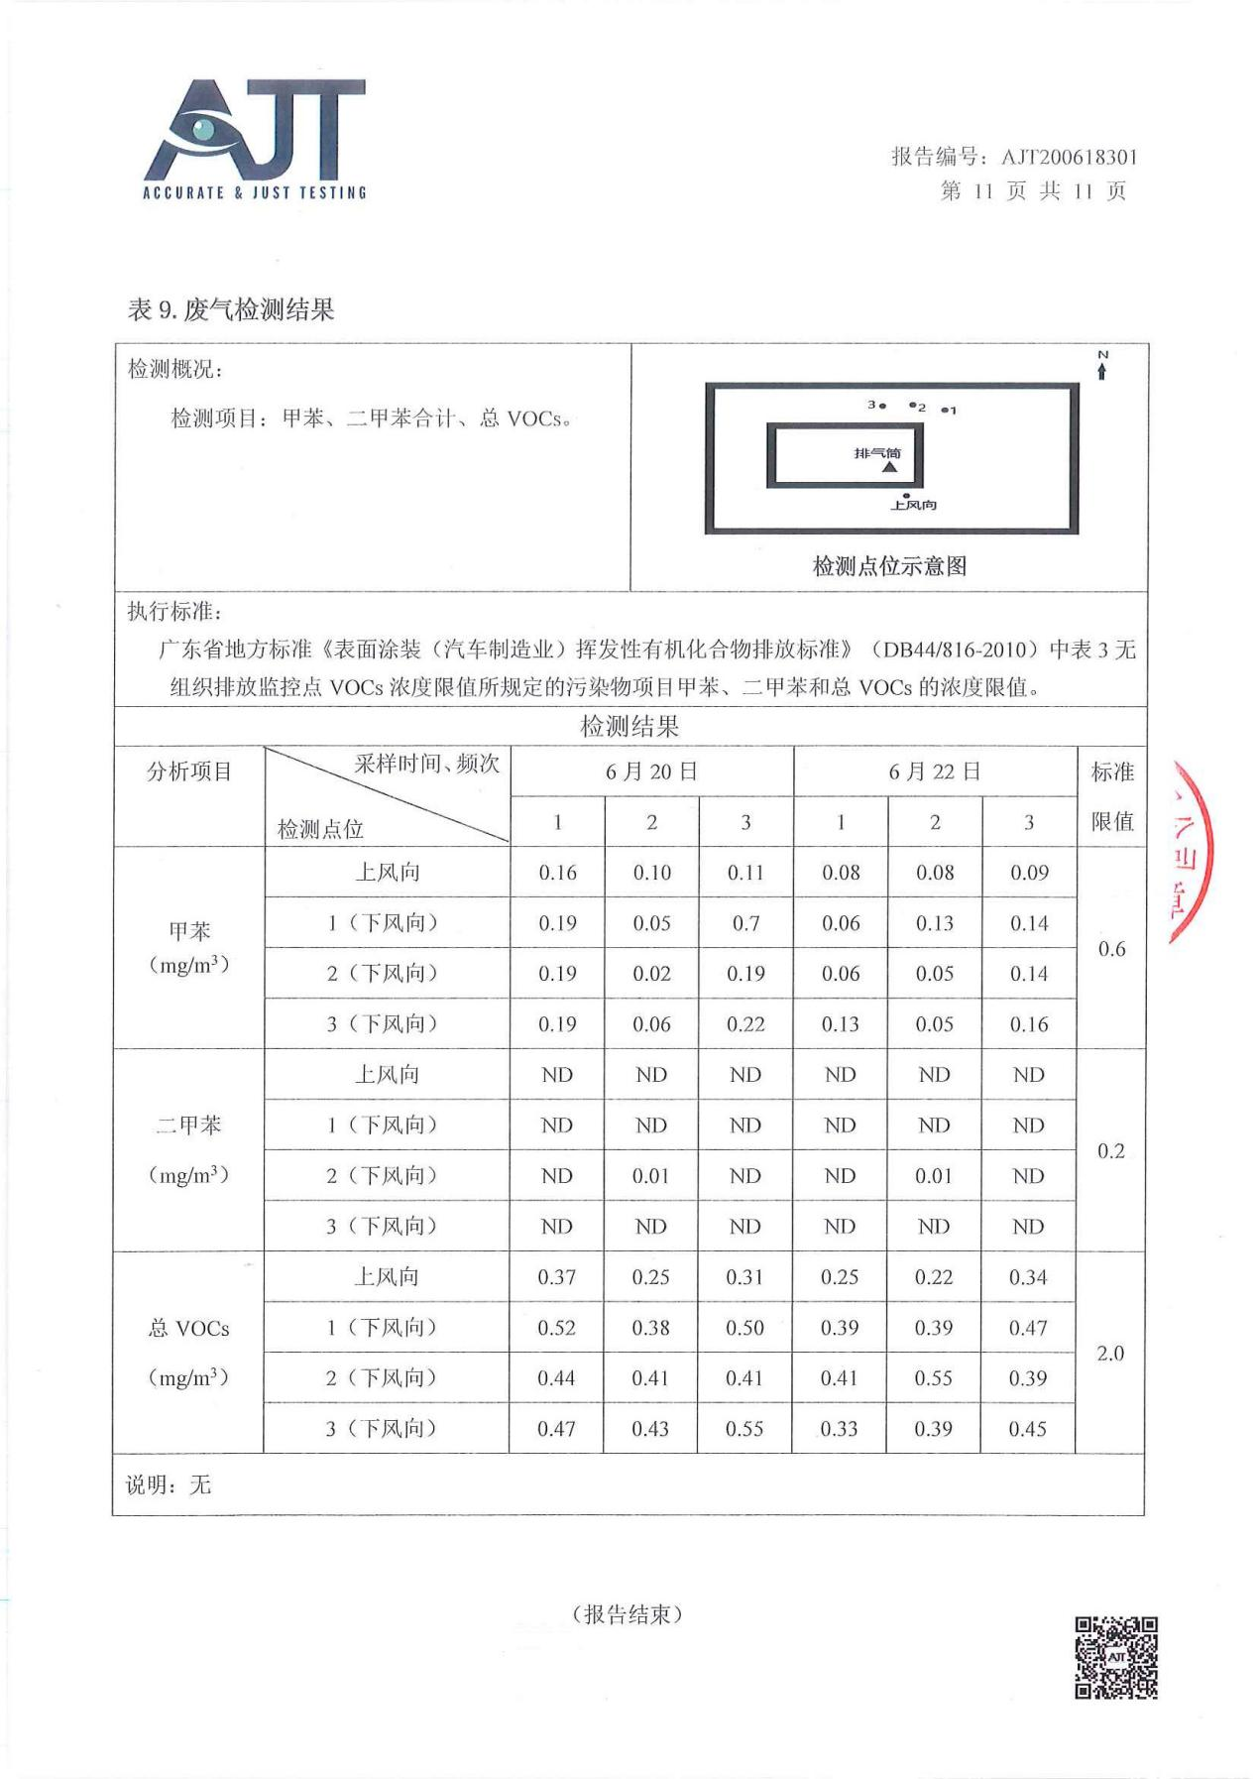
附件5：项目现状工况说明

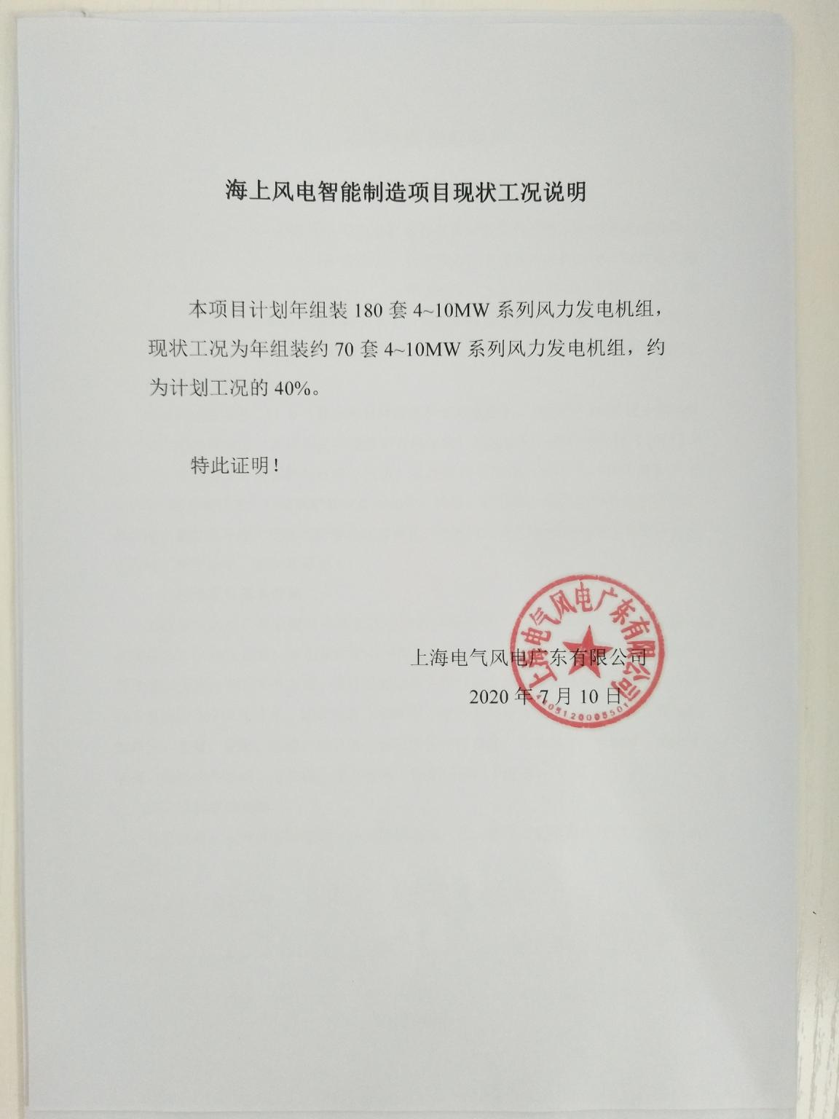
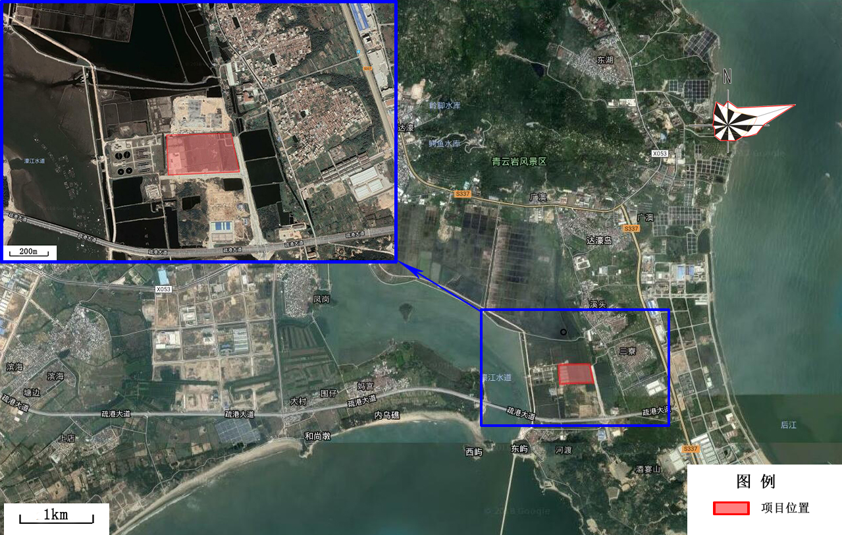
汕汾路附图1：项目所在地

附图1：项目地理位置图
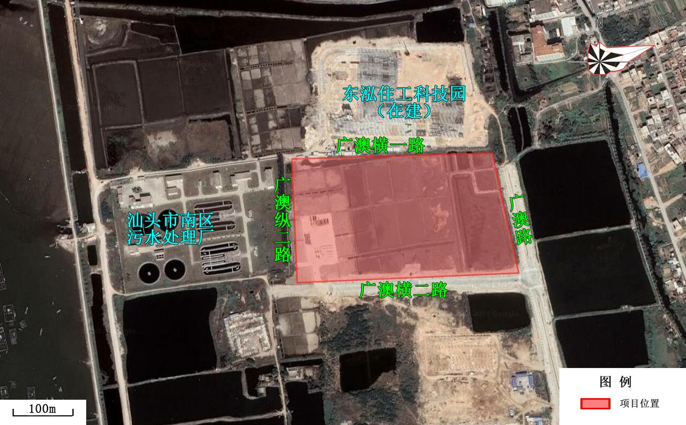

附图2：项目四至图
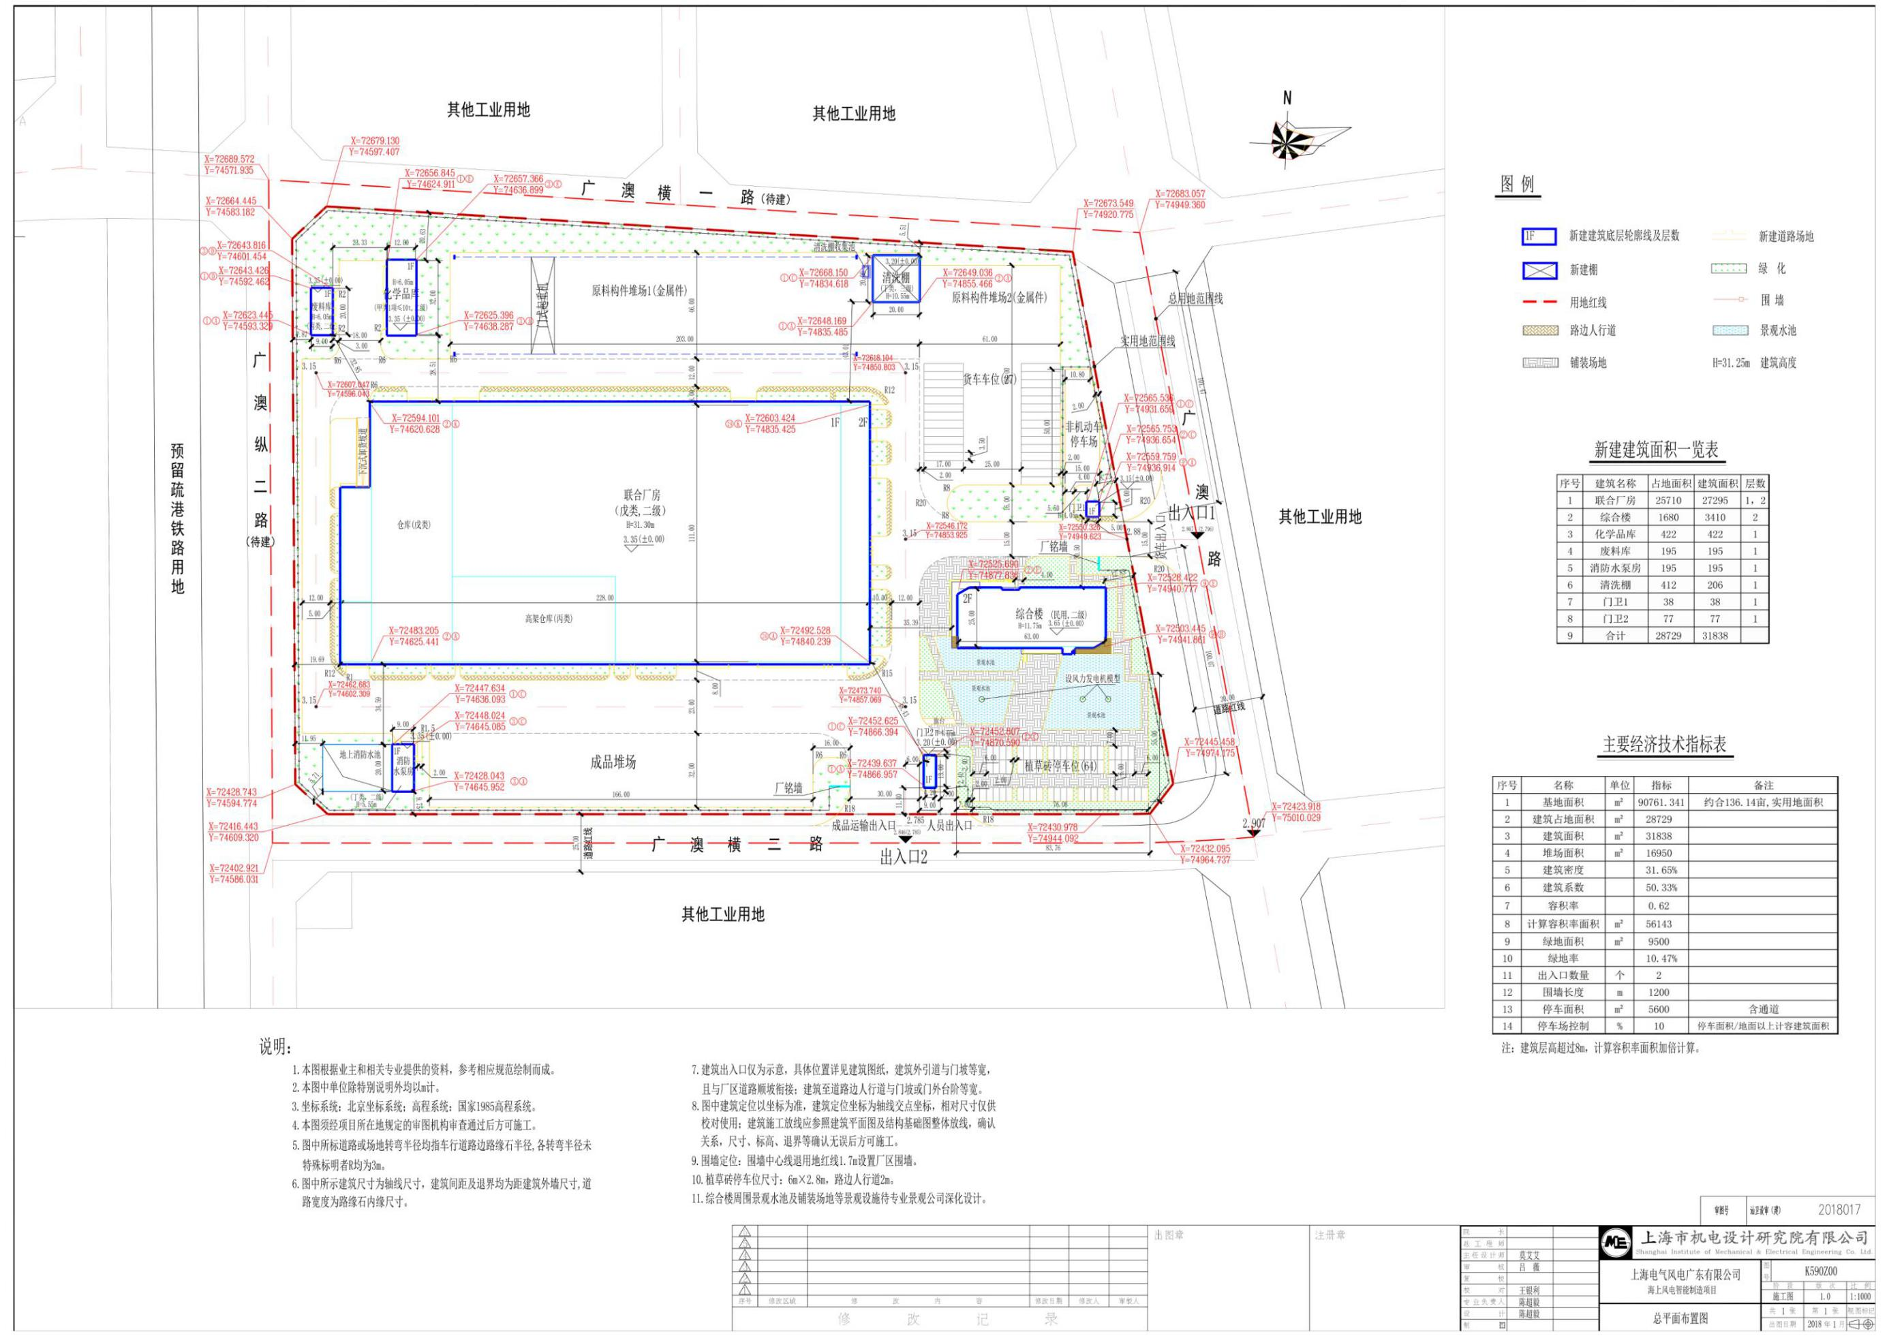

附图3：项目平面布置图

